​​**[Curso de Java Spring Data JPA: Bases de Datos](https://platzi.com/cursos/java-spring-data/)**

**Introducción**

**1 ¿Qué es Spring Data?**

**2 Crear proyecto con Spring Initializr**

**Primeros pasos**

**3 Conectar el proyecto a la base de datos**

**4 Crear entidades con JPA**

**5 Crear relaciones entre entidades**

**6 Usar jdbcTemplate para consultas**

**Spring Data Repositories**

**7 Spring Data Repositories**

**8 Crear un nuevo registro con CrudRepository**

**9 Borrando registros**

**10 Usar Lazy y Eager al cargar relaciones**

**11 Query Methods: And, Or, True, IgnoreCase, OrderBy**

**12 Query Methods: Contains, Not**

**13 Query Methods: After, Before, Between, Count, In**

**14 Query Methods: First, Top, Optional, LessThan, GreaterThan**

15 Paginación en las consultas

16 Ordenando la información paginada

Personalización de queries

17 Usar la anotación @Query con JPQL

18 Usar @Query con SQL nativos

19 Resultado personalizado con @Query

20 Usar @Modifying en un @Query

21 ACID: @Transactional para asegurar la atomicidad

Características avanzadas

22 Auditoría con Spring Data

23 Crear listener personalizado para auditoría

24 Ejecutar un stored procedure

**1 ¿Qué es Spring Data?**

Es uno de los proyectos más importantes de spring, provee un modelo basado en spring para acceder a los datos,contiene subproyectos para darle soporte a diferentes tipos de base de datos.

Que necesitaremos para este curso:

* openJDK
* InteligenIdea
* Mysql
* PostMan
* Github

**2 Crear proyecto con Spring Initializr**

**Estructura del proyecto:**

* Gradle, java 17, spring boot 3.X
* Dependencias
* Lomnbok
* Spring data jpa
* Spring web
* My sql driver
* Recuerden tener seleccionado en la configuración global de intellij como en la del propio proyecto java en su versión 17

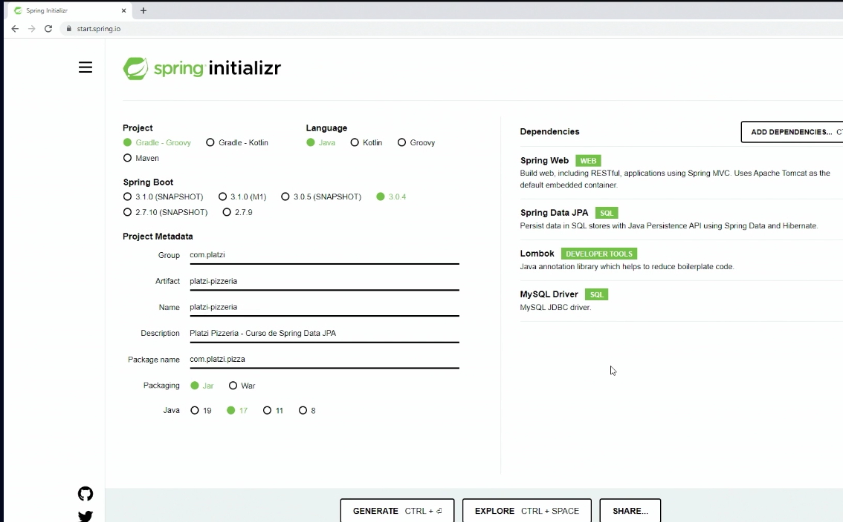

**3 Conectar el proyecto a la base de datos**

MODELO ENTIDAD RELACIÓN DE LA BASE DE DATOS

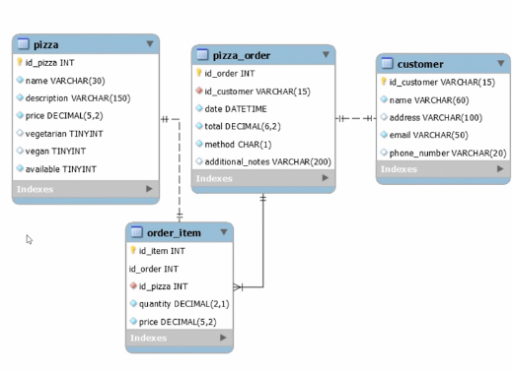

ahora crearemos en **application propertie**s nuestra conexión a la base de datos

**spring.datasource.driver-class-name=com.mysql.cj.jdbc.Driver**

**spring.datasource.url=jdbc:mysql://localhost:3306/pizzeria?createDatabaseIfNotExist=true**

**spring.datasource.username=root**

**spring.datasource.password=**

**spring.jpa.hibernate.ddl-auto=update**

**spring.jpa.show-sql=true**

con las líneas de código anteriormente mostradas podemos crear nuestra base de datos sin usar la interfaz gráfica usando la línea ?createDatabasefNotExis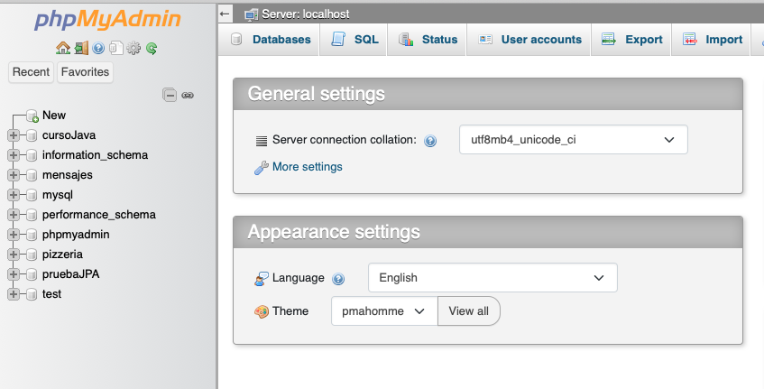

**Se crea la estructura del programa.**

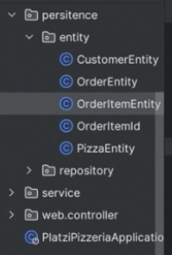

**4 Crear entidades con JPA**

**JAKARTA**

Todos los import se hacen ahora a través de jakarta , adoptó el proyecto de java x y mantienen la librería.

**HIBERNATE**

Es lo que por defecto usa springboot para JPA , para realizar las migraciones de las tablas a la base de datos.

| import jakarta.persistence.Column;  import jakarta.persistence.Entity;  import jakarta.persistence.GeneratedValue;  import jakarta.persistence.GenerationType;  import jakarta.persistence.Id;  import jakarta.persistence.Table;  import lombok.Getter;  import lombok.NoArgsConstructor;  import lombok.Setter;  @Entity  @Table(name = "pizza")  @Getter  @Setter  @NoArgsConstructor  public class PizzaEntity {  @Id  @GeneratedValue(strategy = GenerationType.*IDENTITY*)  @Column(name = "id_pizza", nullable = false)  private Integer idPizza;  @Column(nullable = false, length = 30, unique = true)  private String name;  @Column(nullable = false, length = 150)  private String description;  @Column(nullable = false, columnDefinition = "Decimal(5,2)")  private Double price;  @Column(columnDefinition = "TINYINT")  private Boolean vegetarian;  @Column(columnDefinition = "TINYINT")  private Boolean vegan;  @Column(columnDefinition = "TINYINT", nullable = false)  private Boolean available;  } |
| --- |

Se realiza la creación de las columnas para la migración de las entity , esto con el fin de asignar primero los nombre de las bases de datos , la indicación del tamaño y saber cuales son únicas , al igual si se realizará como booleanas.

se agregan los getter y setter usando lombok , no es recomendable usar @data , ya que esto lo que realizará será hacer una mala práctica y cargar datos de seguridad que no se usarán .

Corremos nuestra aplicación para verificar que esté funcionando correctamente.

si todo sale correctamente el enviará el sql en consola.

**Hibernate**: ***create table customer*** (id_customer varchar(15) not null, address varchar(100), email varchar(50) not null, name varchar(60) not null, phone_number varchar(20), primary key (id_customer)) engine=InnoDB

**Hibernate**: ***create table order_item*** (id_item integer not null, id_order integer not null, id_pizza integer not null, price Decimal(5,2) not null, quantity Decimal(2,1) not null, primary key (id_item, id_order)) engine=InnoDB

**Hibernate**: ***create table pizza*** (id_pizza integer not null auto_increment, available TINYINT not null, description varchar(150) not null, name varchar(30) not null, price Decimal(5,2) not null, vegan TINYINT, vegetarian TINYINT, primary key (id_pizza)) engine=InnoDB

**Hibernate:** ***create table pizza_order*** (id_order integer not null auto_increment, additional_notes varchar(200), date DATETIME not null, id_customer varchar(15) not null, method CHAR(1) not null, total DECIMAL(6,2) not null, primary key (id_order)) engine=InnoDB

Hacemos lo mismo para la creación de las demás tablas.

| @Entity  @Table(name = "pizza_order")  public class OrderEntity {  @Id  @GeneratedValue(strategy = GenerationType.*IDENTITY*)  @Column(name = "id_order", nullable = false)  private Integer idOrder;  @Column(name = "id_customer", nullable = false, length = 15)  private String idCustomer;  @Column(nullable = false, columnDefinition = "DATETIME")  private LocalDateTime date;  @Column(nullable = false, columnDefinition = "DECIMAL(6,2)")  private Double total;  @Column(nullable = false, columnDefinition = "CHAR(1)")  private String method;  @Column(name = "additional_notes", length = 200)  private String additionalNotes;  @OneToOne  @JoinColumn(name = "id_customer", referencedColumnName = "id_customer", insertable = false, updatable = false)  private CustomerEntity customer;  @OneToMany(mappedBy = "order")  private List<OrderItemEntity> items; |
| --- |

| @Getter  @Setter  @NoArgsConstructor  @AllArgsConstructor  public class OrderItemId implements Serializable {  private Integer idOrder;  private Integer idItem;  @Override  public boolean equals(Object o) {  if (this == o) return true;  if (!(o instanceof OrderItemId that)) return false;  return Objects.*equals*(idOrder, that.idOrder) && Objects.*equals*(idItem, that.idItem);  }  @Override  public int hashCode() {  return Objects.*hash*(idOrder, idItem);  }  } |
| --- |

| @Entity  @Table(name = "order_item")  @IdClass(OrderItemId.class)  @Getter  @Setter  @NoArgsConstructor  public class OrderItemEntity {  @Id  @Column(name = "id_order", nullable = false)  private Integer idOrder;  @Id  @Column(name = "id_item", nullable = false)  private Integer idItem;  @Column(name = "id_pizza", nullable = false)  private Integer idPizza;  @Column(nullable = false, columnDefinition = "Decimal(2,1)")  private Double quantity;  @Column(nullable = false, columnDefinition = "Decimal(5,2)")  private Double price;  @ManyToOne  @JoinColumn(name = "id_order", referencedColumnName = "id_order", insertable = false, updatable = false)  private OrderEntity order;  @OneToOne  @JoinColumn(name = "id_pizza", referencedColumnName = "id_pizza", insertable = false, updatable = false)  private PizzaEntity pizza;  } |
| --- |

| @Entity  @Table(name = "customer")  @Getter  @Setter  @NoArgsConstructor  public class CustomerEntity {  @Id  @Column(name = "id_customer", nullable = false, length = 15)  private String idCustomer;  @Column(nullable = false, length = 60)  private String name;  @Column(length = 100)  private String address;  @Column(nullable = false, length = 50, unique = true)  private String email;  @Column(name = "phone_number", length = 20)  private String phoneNumber;  } |
| --- |

el modelo quedaría de la siguiente forma.adjunto está el sql de la base de datos completo.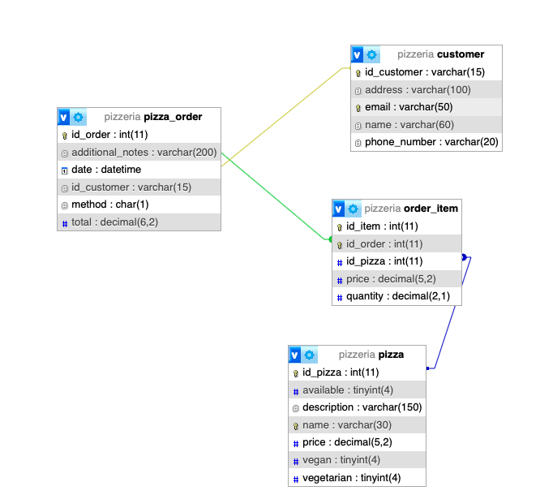

**5 Crear relaciones entre entidades**

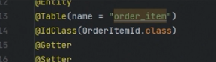

**tener en cuenta en las tablas relacionadas el order items que será una tabla compuesta.**

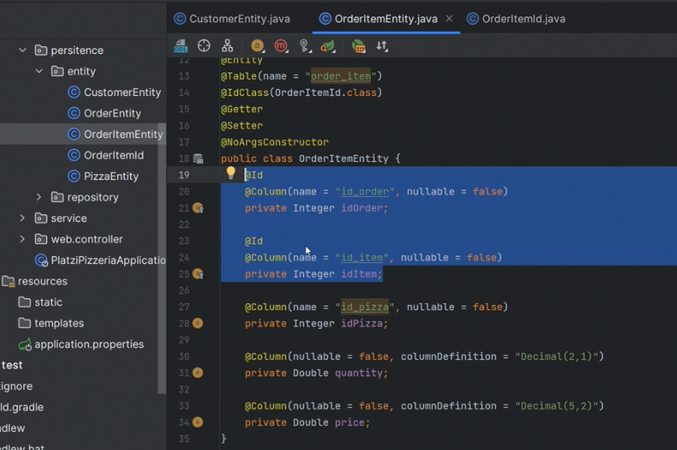

**para realizar las relaciones en este caso tomaresmo**

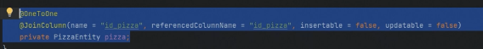

**uno a uno**

**one to one**

**donde referencedcolumnName sera la referencia y name sera el campo donde se almacenará el valor de la tabla referenciada.**

**solo una orden tendrá una pizza**



**ManyToOne tomará la referencia de muchos a una orden puede tener muchos items.**

**CREAR EJERCICIO ADICIONAL ( RETO )**

**PRODUCTOS - FACTURA - CLIENTES**

**REALIZA EL MER DE ESTE EJERCICIO Y PUBLICALO EN EL SIGUIENTE CUADRO.**

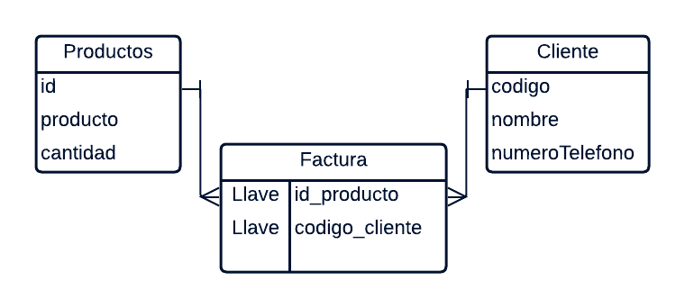

|  |
| --- |

**6 Usar jdbcTemplate para consultas**

Insertar varios ítems en nuestra base de datos , para luego estos ser manipulados .

abrimos los script de sql y se los pegamos a nuestro phpmyadmin o a nuestro motor de mysql que estemos trabajando.

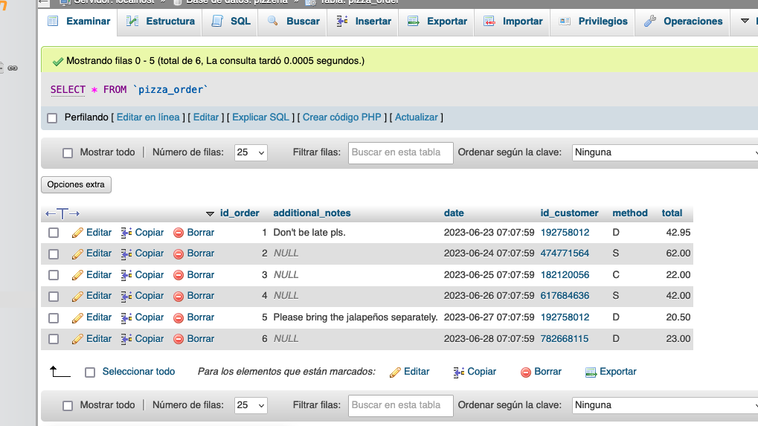

| -- TRUNCATE TABLES  SET FOREIGN_KEY_CHECKS = 0;  TRUNCATE `pizzeria`.`order_item`;  TRUNCATE `pizzeria`.`pizza_order`;  TRUNCATE `pizzeria`.`customer`;  TRUNCATE `pizzeria`.`pizza`;  SET FOREIGN_KEY_CHECKS = 1;  -- INSERT CUSTOMERS  INSERT INTO `pizzeria`.`customer` (`id_customer`, `name`, `address`, `email`, `phone_number`)  VALUES  ("863264988","Drake Theory","P.O. Box 136, 4534 Lacinia St.","draketheory@hotmail.com","(826) 607-2278"),  ("617684636","Alexa Morgan","Ap #732-8087 Dui. Road","aleximorgan@hotmail.com","(830) 212-2247"),  ("474771564","Johanna Reigns","925-3988 Purus. St.","johareigns@outlook.com","(801) 370-4041"),  ("394022487","Becky Alford","P.O. Box 341, 7572 Odio Rd.","beckytwobelts@icloud.com","(559) 398-7689"),  ("885583622","Brock Alford","9063 Aliquam, Road","brockalford595@platzi.com","(732) 218-4844"),  ("531254932","Clarke Wyatt","461-4278 Dignissim Av.","wyattplay@google.co","(443) 263-8555"),  ("762085429","Cody Rollins","177-1125 Consequat Ave","codyforchamp@google.com","(740) 271-3631"),  ("363677933","Bianca Neal","Ap #937-4424 Vestibulum. Street","bianca0402@platzi.com","(792) 406-8858"),  ("192758012","Drew Watson","705-6031 Aliquam Street","wangwatson@icloud.com","(362) 881-5943"),  ("110410415","Mercedes Balor","Ap #720-1833 Curabitur Av.","mercedesbalorclub@hotmail.com","(688) 944-6619"),  ("262132898","Karl Austin","241-9121 Fames St.","stonecold@icloud.com","(559) 596-3381"),  ("644337170","Sami Rollins","Ap #308-4700 Mollis Av.","elgenerico@outlook.com","(508) 518-2967"),  ("782668115","Charlotte Riddle","Ap #696-6846 Ullamcorper Avenue","amityrogers@outlook.com","(744) 344-7768"),  ("182120056","Matthew Heyman","Ap #268-1749 Id St.","heymanboss@hotmail.com","(185) 738-9267"),  ("303265780","Shelton Owens","Ap #206-5413 Vivamus St.","figthowens@platzi.com","(821) 880-6661");  -- INSERT PIZZAS  INSERT INTO `pizzeria`.`pizza` (`id_pizza`, `name`, `description`, `price`, `vegetarian`, `vegan`, `available`)  VALUES  (1,"Pepperoni", "Pepperoni, Homemade Tomato Sauce & Mozzarella.", 23.0, 0, 0, 1),  (2,"Margherita", "Fior de Latte, Homemade Tomato Sauce, Extra Virgin Olive Oil & Basil.", 18.5, 1, 0, 1),  (3,"Vegan Margherita", "Fior de Latte, Homemade Tomato Sauce, Extra Virgin Olive Oil & Basil.", 22.0, 1, 1, 1),  (4,"Avocado Festival", "Hass Avocado, House Red Sauce, Sundried Tomatoes, Basil & Lemon Zest.", 19.95, 1, 0, 1),  (5,"Hawaiian", "Homemade Tomato Sauce, Mozzarella, Pineapple & Ham.", 20.5, 0, 0, 0),  (6,"Goat Chesse", "Portobello Mushrooms, Mozzarella, Parmesan & Goat Cheeses with Alfredo Sauce.", 24.0, 0, 0, 1),  (7,"Mother Earth", "Artichokes, Roasted Peppers, Rapini, Sundried Tomatoes, Onion, Shaved Green Bell Peppers & Sunny Seasoning.", 19.5, 1, 0, 1),  (8,"Meat Lovers", "Mild Italian Sausage, Pepperoni, Bacon, Homemade Tomato Sauce & Mozzarella.", 21.0, 0, 0, 1),  (9,"Marinated BBQ Chicken", "Marinated Chicken with Cilantro, Red Onions, Gouda, Parmesan & Mozzarella Cheeses.", 20.95, 0, 0, 0),  (10,"Truffle Cashew Cream", "Wild mushrooms, Baby Kale, Shiitake Bacon & Lemon Vinaigrette. Soy free.", 22.0, 1, 1, 1),  (11,"Rico Mor", "Beef Chorizo, Sundried Tomatoes, Salsa Verde, Pepper, Jalapeno & pistachios", 23.0, 0, 0, 1),  (12,"Spinach Artichoke", "Fresh Spinach, Marinated Artichoke Hearts, Garlic, Fior de Latte, Mozzarella & Parmesan.", 18.95, 1, 0, 1);  -- INSERT ORDERS  INSERT INTO `pizzeria`.`pizza_order` (`id_order`, `id_customer`, `date`, `total`, `method`, `additional_notes`)  VALUES  (1, "192758012", DATE_SUB(NOW(), INTERVAL 5 DAY), 42.95, "D", "Don't be late pls."),  (2, "474771564", DATE_SUB(NOW(), INTERVAL 4 DAY), 62.0, "S", null),  (3, "182120056", DATE_SUB(NOW(), INTERVAL 3 DAY), 22.0, "C", null),  (4, "617684636", DATE_SUB(NOW(), INTERVAL 2 DAY), 42.0, "S", null),  (5, "192758012", DATE_SUB(NOW(), INTERVAL 1 DAY), 20.5, "D", "Please bring the jalapeños separately."),  (6, "782668115", NOW(), 23, "D", null);  -- INSERT ORDER ITEMS  INSERT INTO `pizzeria`.`order_item` (`id_order`, `id_item`, `id_pizza`, `quantity`, `price`)  VALUES  (1, 1, 1, 1, 23.0),  (1, 2, 4, 1, 19.95),  (2, 1, 2, 1, 18.5),  (2, 2, 6, 1, 24.0),  (2, 3, 7, 1, 19.5),  (3, 1, 3, 1, 22.0),  (4, 1, 8, 2, 42.0),  (5, 1, 10, 0.5, 11.0),  (5, 2, 12, 0.5, 9.5),  (6, 1, 11, 1, 23); |
| --- |

después de insertar los datos vamos a crear un bean de spring

Creamos la anotación de @**services** para darle el ciclo de vida de nuestro ejercicio.

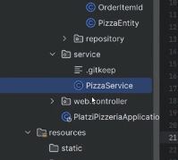

¿QUÉ ES UN BEAN?

Los JavaBeans (en lo sucesivo denominados como beans) son **componentes de software reutilizables que se escriben en el lenguaje de programación Java y se pueden manipular utilizando herramientas de creación pensadas para beans**

para dar las consultas necesarias usamos jdbc template

lo creamos como final y le agregamos el constructor de parámetros ya su vez agregamos la annotation autowired que se encargará de la inyección de dependencias.

crearemos un método que permita consultar todas las pizzas de la pizzeria.

el jdbctemplate permite escribir consultas sql y convertirás a clases java.

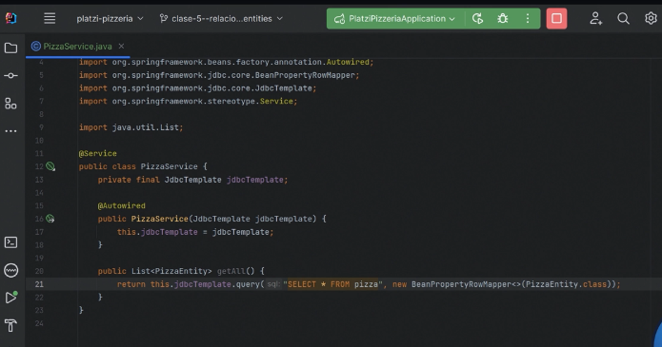

Debemos tener en cuenta que para poder usar este jdbctemplate cómo services debemos tener nuestro controlador activo.

configuramos nuestro controller para hacer la inyección de dependencias y así poder visualizar la información por medio del get / api

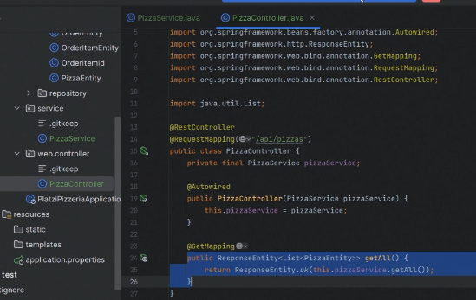

ahora abrimos postman para verificar la petición que estamos invocando

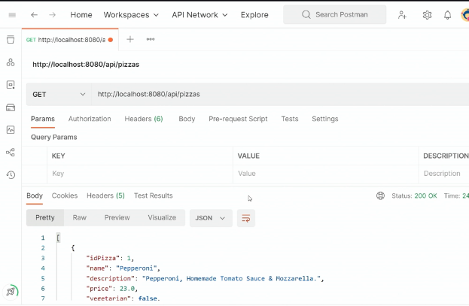

de esta forma nos traerá todas las pizzas que están dentro de nuestra base de datos,

**si queremos que solo me muestre las que están disponibles debemos cambiar la consulta sql y darle el parámetro where availableth = 0**

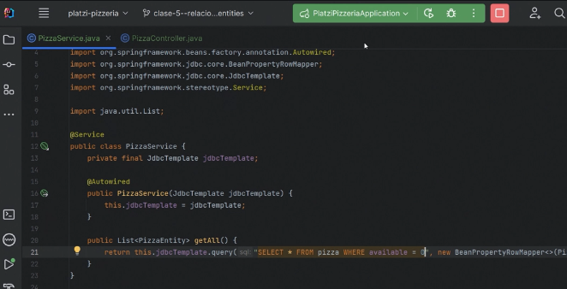

**7 Spring Data Repositories**

Los spring repositories nos ayudan a ahorrar un poco de tiempo.

existen 3 tipos de repositories :

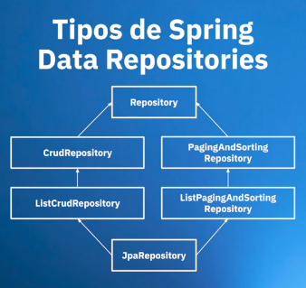

1. CrudRepository
2. PagingAndSortingRepository
3. JpaRepository

documentación.

<https://docs.spring.io/spring-data/jpa/docs/current/reference/html/#repositories>

para habilitar el jpa repository , debemos ir a donde se encuentra nuestro archivo main y agregamos la anotación.

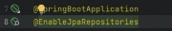

Después de habilitar el enable jpa repositories , debemos agregar una interface, esta interface la vamos a llamar pizzaRepository

i*nterface: Una interfaz en Java es una colección de métodos abstractos y propiedades constantes. En las interfaces se especifica qué se debe hacer pero no su implementación. Serán las clases que implementen estas interfaces las que describan la lógica del comportamiento de los métodos.https://www.google.com/wikipedia.org*

La interface que acabamos de crear va a heredar de listReporitory.

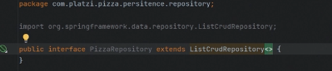

Como vemos list Repository , ya contiene unos métodos internos y estos se vana cargar dentro del crud repository.

Le agregamos los datos del crudrepository

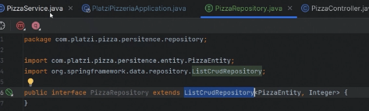

pizzaEntity que contiene el metodo y el valor de la clave primaria que es integer.

—------

Ahora nos vamos a pizzaService y le reemplazamos el jdbc template y agregamos el pzzaRepository

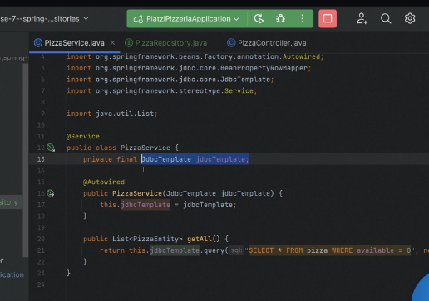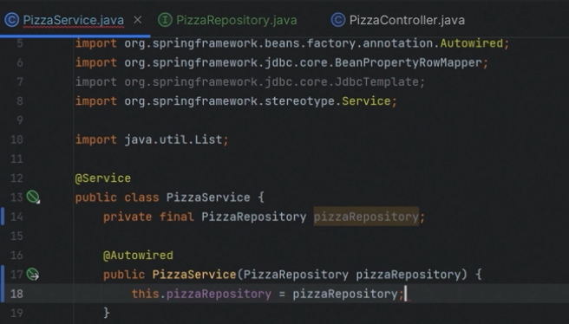

luego de esto vamos a modificar el query de sql jdbctemplate

modificamos y agregamos la funcion .

findAll().

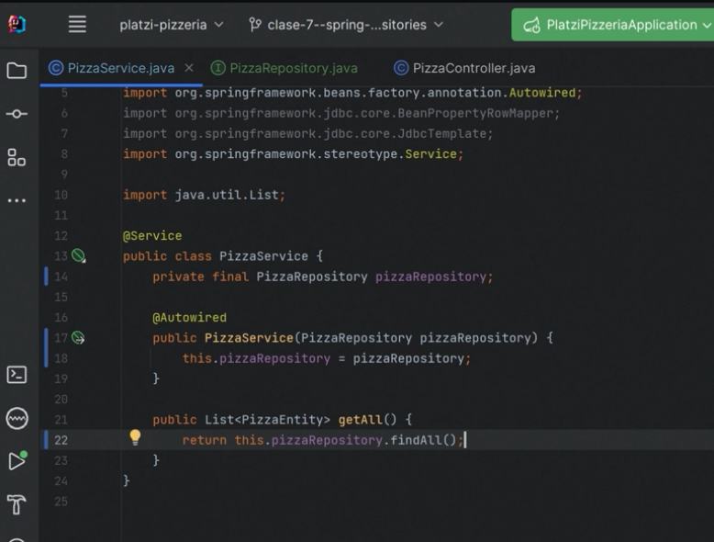

Ahora agregaremos que a través de un metodo retorne lo que se le asigne por id.

como se ve en la línea 26

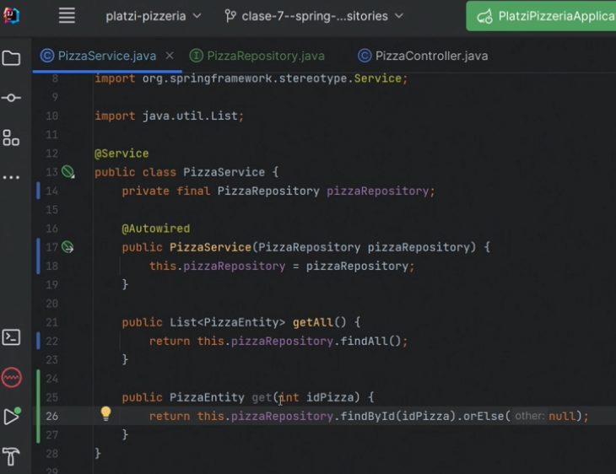

agregamos en el controlador , el método para retornar solo los valores que se asignan por el id de la pizza.como se ve en la línea 29 al 32.

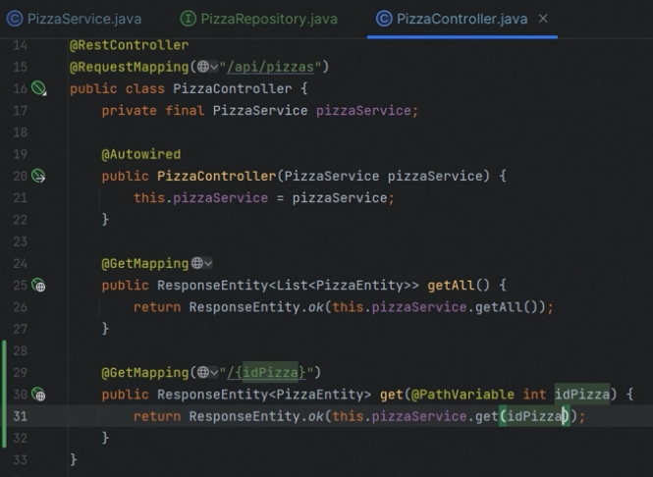

se hace la prueba en postman.

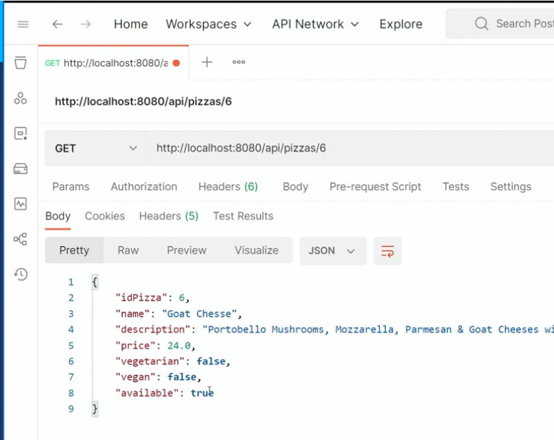

**8 Crear un nuevo registro con CrudRepository**

**para agregar una nueva pizza en nuestra base de datos vamos a realizar :**

**vamos a crear un metodo en nuestro archivo pizzaService para que este se guarde en nuestra base de datos.**

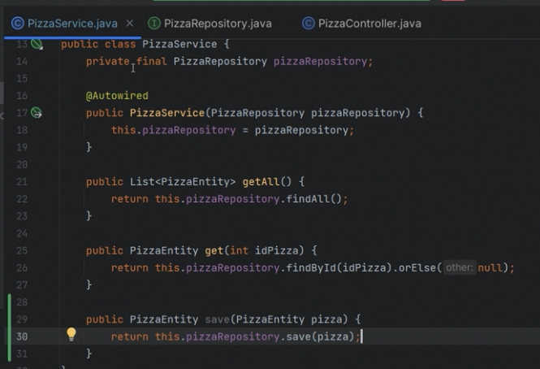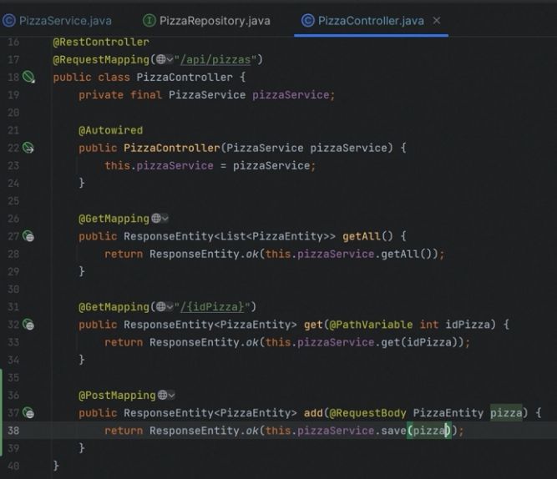

**ahora nos vamos a pizzacontroller**

**a partir de la línea 36 , realizaremos el método que se encargará de agregar los datos de la pizza a nuestra base de datos esto se realizara con el método add(), y le asignaremos el requestBody()**

**cuando se hace un post mapping para agregar un dato a nuestra base de datos.** 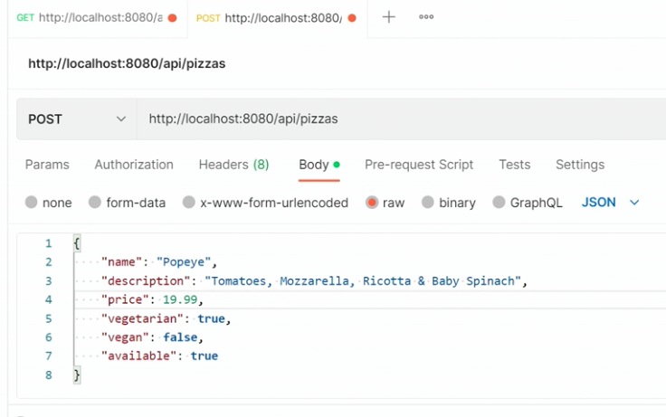

**nos retornara con un id pizza de forma automática, esto lo realizara de forma automática.**

**hibernate convierte el método save a una inyección de sql.**

**cuando cargamos esos valores por consola en hace el insert de los datos con hibernate .**

**pero si se hace una modificación el hace el update veamos el ejemplo.**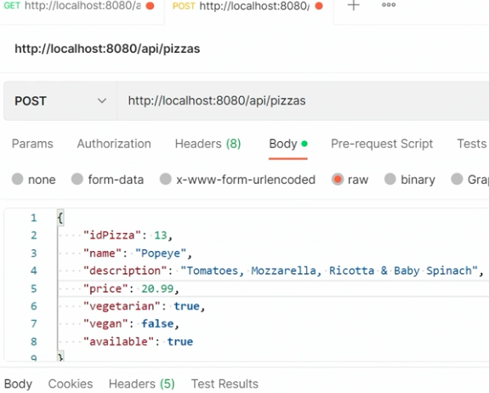

**modificamos el precio del producto y veamos que hace en consola.**

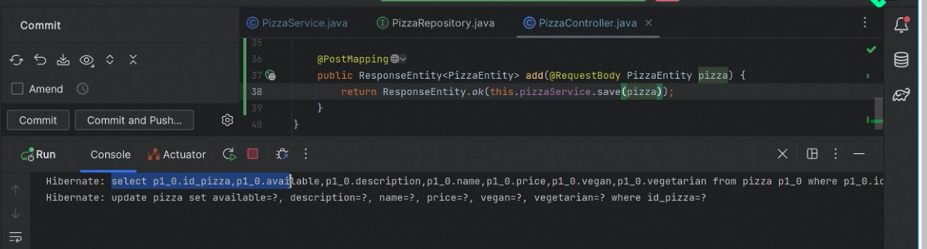

**como vemos en consola el hace el select y hace el update .**

**ahora crearemos un método solo para actualizar.**

**primero lo hacemos en el archivo pizzaservice.**

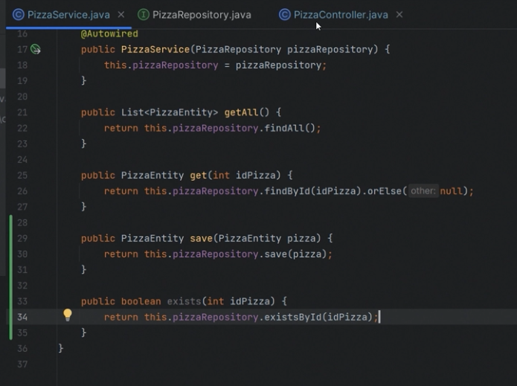

**como lo vemos en la linea 34.**

**siempre se llamara el metodo save de service , los spring repositories sabran en que momento se realizara un insert o un update.**

**ahora vamos a modificar el controlador donde le indicaremos de forma logica, si una pizza esta vacia o si una pizza no esta creada.** 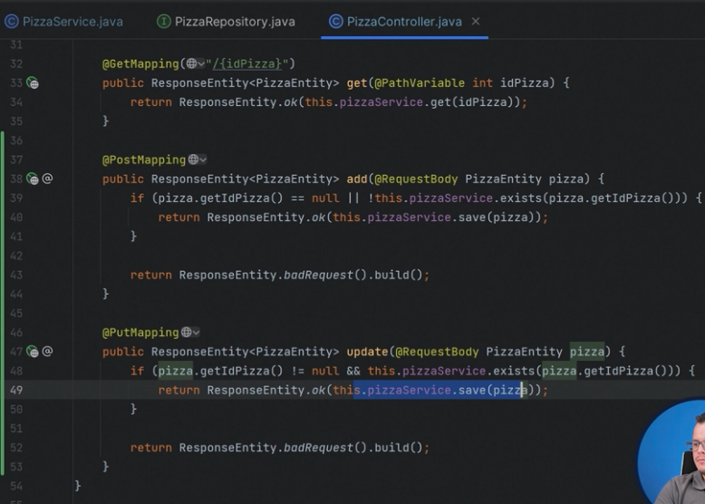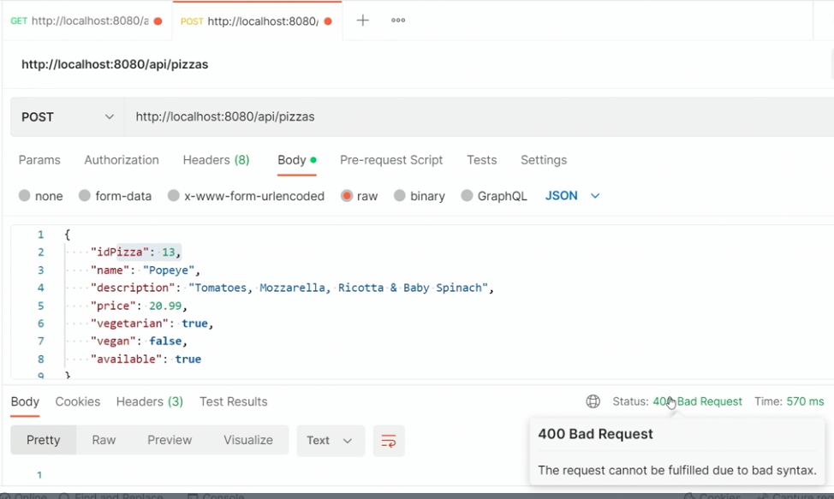

**hacemos la prueba y verificamos que la respuesta en un 400.**

**le cambiamos el valor del precio y enviamos vemos como en el resultado nos arroja un 200.**

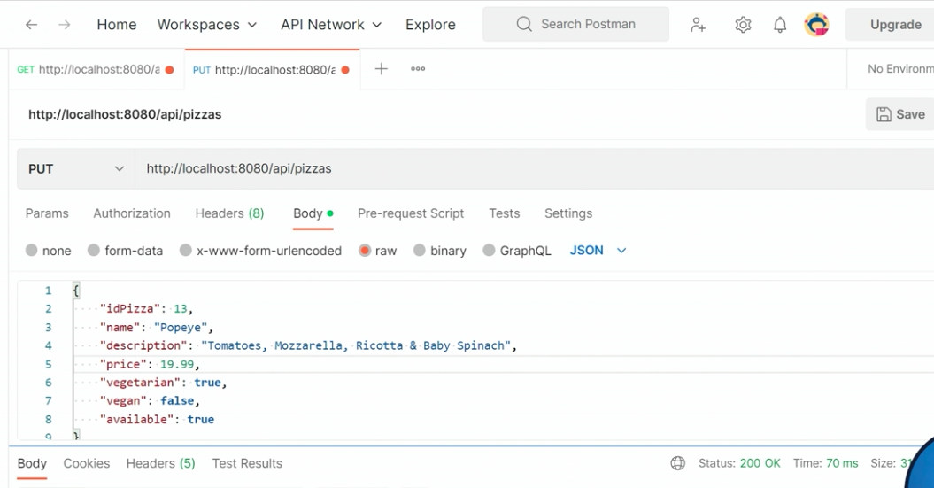

**en consola podemos ver lo que él está haciendo.**

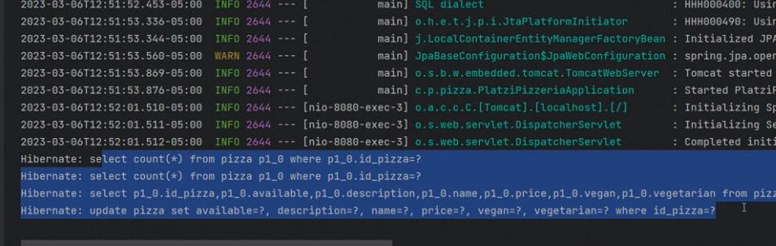

**BORRANDO REGISTROS con crudRepository**

crudRepository nos permite generar el crud de nuestro aplicación ya realizamos el leer y el guardar ahora para poder eliminar un elemento según su identificador vamos a crear el metodo en el pizzaService que no va a retornar nada y lo nombraremos delete , tendra un parámetro que sera el id de a pizza , llamamos el repositorio que esta heredando de crudlistrepository .

como podemos ver con programacion funcional este metodo delete tiene vaias funciones .

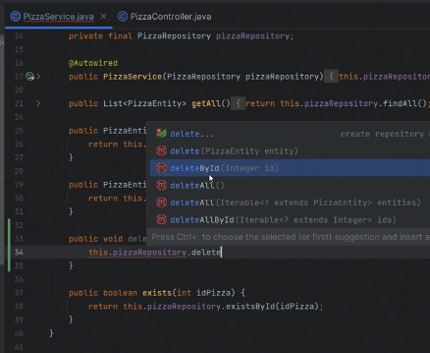

nosotros escogeremos deleterById , ya que realizamos la selección del identificador con el parámetro.

como vemos en la linea 33 a la 35

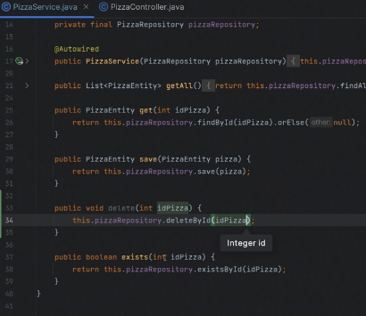

ahora crearemos un nuevo endPoint en nuestro controlador

cuando elimine bien retornara un estatus 200 y cuando algo salga mal un 400.

recibimos el identificador de la pizza colocamos la anotacion path variable

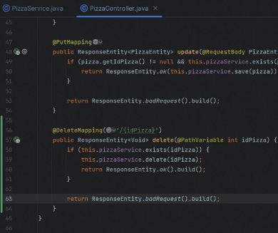

como vemo en la linea 56 hasta la 65 , agregamos los valores correspondientes en caso de que no exista la pizza nos envie el mensaje por consola y si esta existe nos arroje el mensaje.

abrimos postman y hacemos la ejecucion del programa.

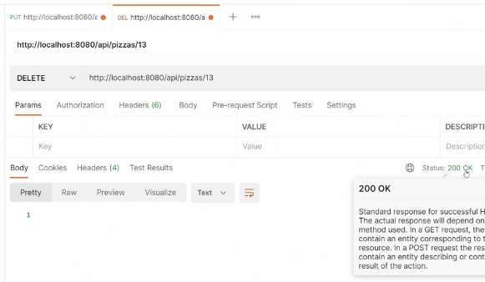

tomaremos el pizza/13 que fue la creada anteriormente y al ejecutar la elimina y nos arroja el 200ok

por consola hibernate primero hace el conteo de cuantas pizza existen eso lo hace con el exist para verificar si existen

luego hace la seleccion o filtro de la pizza que le mandamos llamar

y por ultimo la elimina , asi como se ve en consola usando el sql convertido.

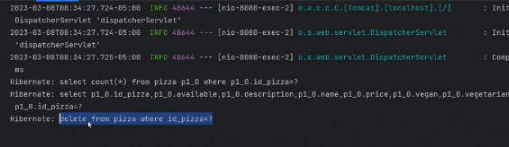

# **Usar Lazy y Eager al cargar relaciones**

cuando tenemos relaciones con entities debemos saber gestionar y vere la forma de como se recuperen estas por que cuando las relaciones no son necesarias nuestra aplicación puede sufrir en rendimiento.

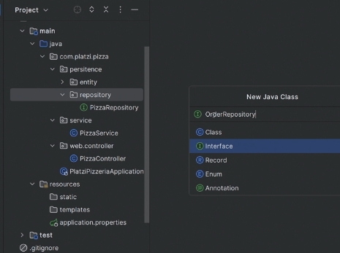

se creara una nueva interfaz que se llame ordenRepository

esta interfaz extendera de crud repository , usara listcrudrepository

al archivo order repository

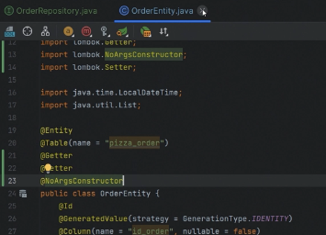

le asignaremos losgetter setter y not constructor

ya tenemos el repositorio listo.

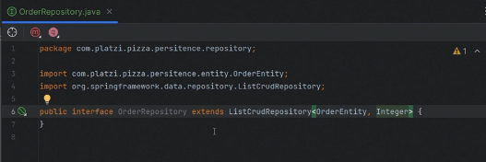

listrepository nos genera muchos metodos predeterminados.

ahora vamos a crear un nuevo archivo ,

y ahora le inyectamos nuestro repositorio.

y creamos un metodo que nos ayude a retornar todas las pizzas

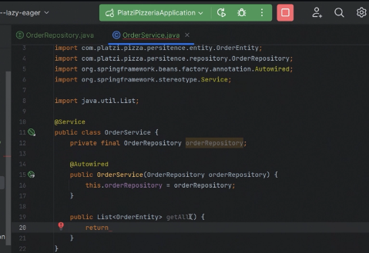

despues de crear el metodo , ahora crearemos nuestro archivo de controlador que nos ayudara a crear nuestro endpoint

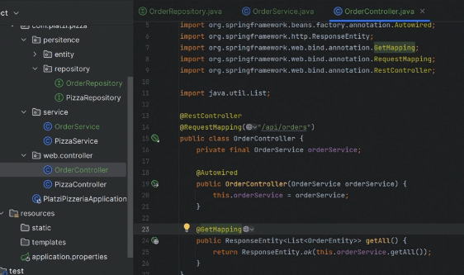

creamos el order controller y asignaremos los request mapping que permiten realizar la busqueda y listar todas pizzas en la base de datos.

para no generar un error infinito de relaciones agregaremos en este caso en el order entity , json ignore a la relacion. como se ve en la linea 42

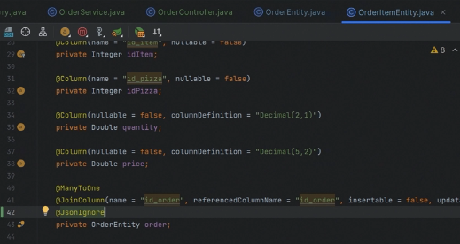

se realiza la prueba

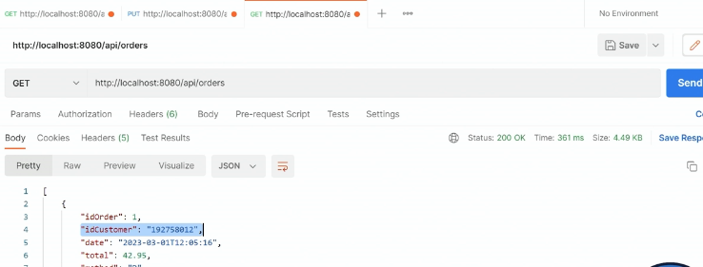

ahora modificamos en el order entity la relacion para no generar el error anterior.

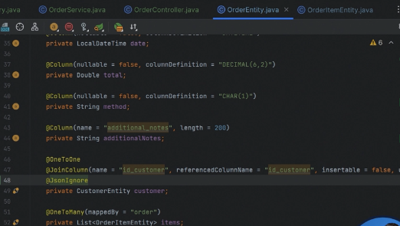

ahora usaremos la anoramcion fetch lazy para que solo sea usada cuando se necesesite de lo contrario no carge en consola y no haga la consulta de todos los customers.

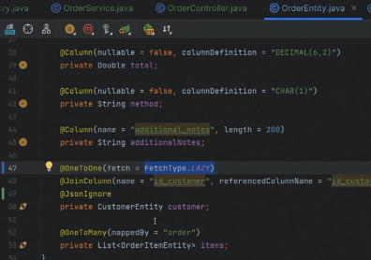

ahora usaremos el fetch Eager que nos permitirá, significa que cuando se recupere un lazy entity también cargara esa relación.

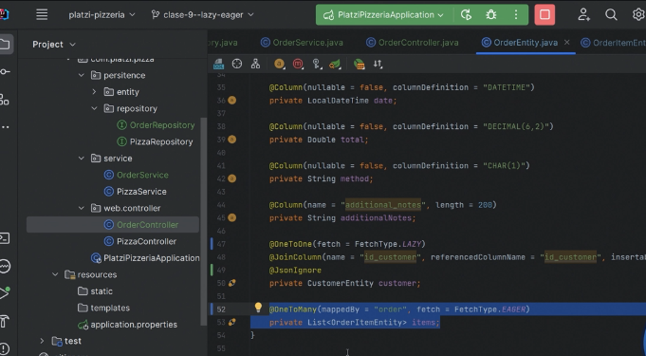

podemos ver en consola que no están las consultas a customer y asi optimizamos nuestro programa.

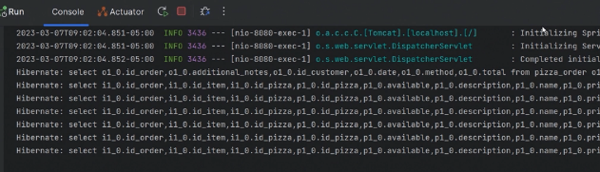

podemos modificar el order service para poder realizar la prueba de consola

y verificar que me traiga los nombres de los customers que tiene una orden de servicio.

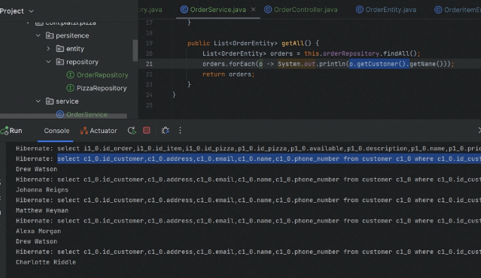



# **Query Methods: And, Or, True, IgnoreCase, OrderBy**

en caso que no aparezcan los metoods por defecto podemos usar los query metodos que de cierta manera es una forma de consulta usando sql directo para nuestra base de datos usando jpa.

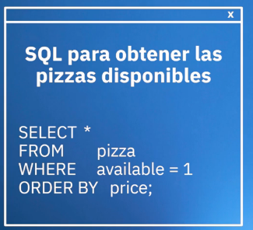

con los query methos seria algo parecido a esto

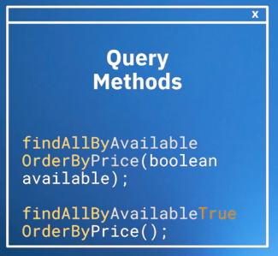

con los query methodos podemos generar consultas que posteriormente serán convertidas a sql en tiempo de ejecución.

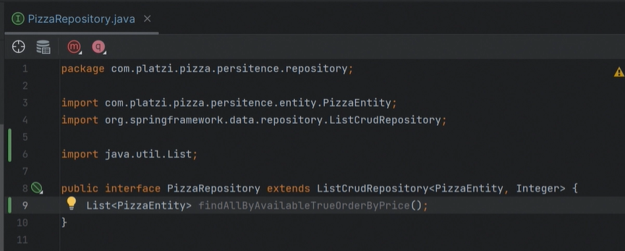

dentro de pizza repository , vamos a ingresar la linea 9 que indicara que se cargara una nueva lista a nuestra busqueda de query methods.

ahora en el archivo pizza service vamos a ingresar el metodo de busqueda e instanciamos el pizza repository para que realize la busqueda.

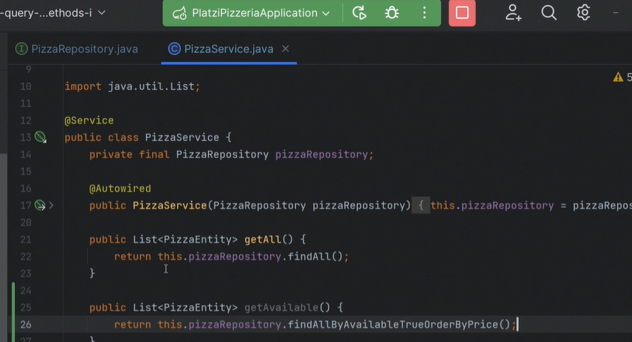

Ahora en nuestra pizza controller , crearemos nuestro metodo para ver por medio de nuestra end point los valores de nuestras pizzas.

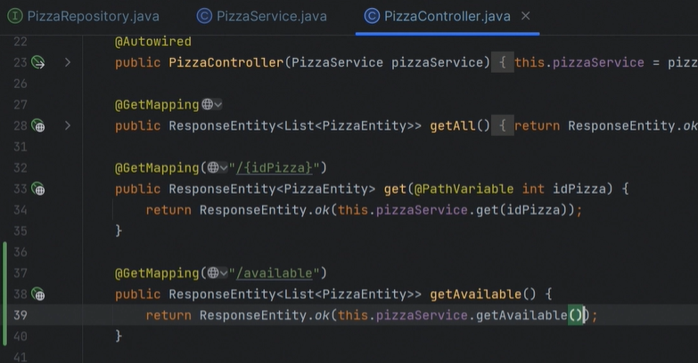

**hacemos la consulta en postman y revisamos que efectivamente me muestre todas las pizzas disponibles.**

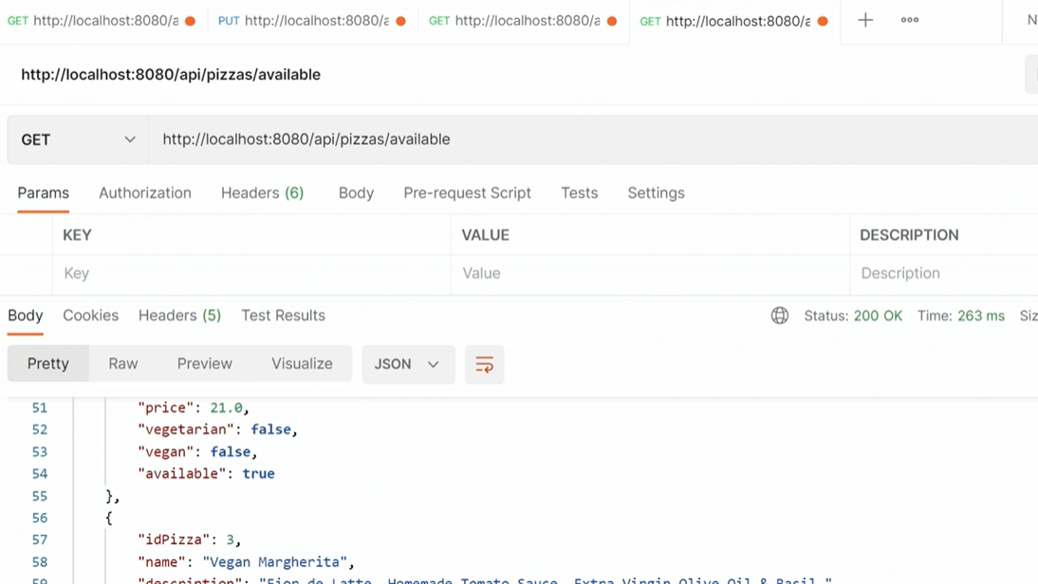

en consola lo que hace es convertir ese query methodos a sql pero en tiempo de ejecucion.



ahora vamos a realizar la búsqueda de una pizza usando su nombre

para esto nos iremos a nuestro pizza repository y crearemos el query methods desde aquí.

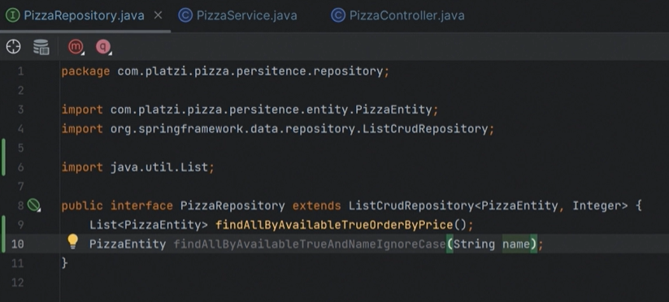

Como vemos realizaremos el query indicando que solo me muestre las disponibles y posteriormente ignore si escribo en mayúsculas o minúscula , esto lo recibe por parámetro y en consoló luego hibernate lo convertirá a sql crudo.

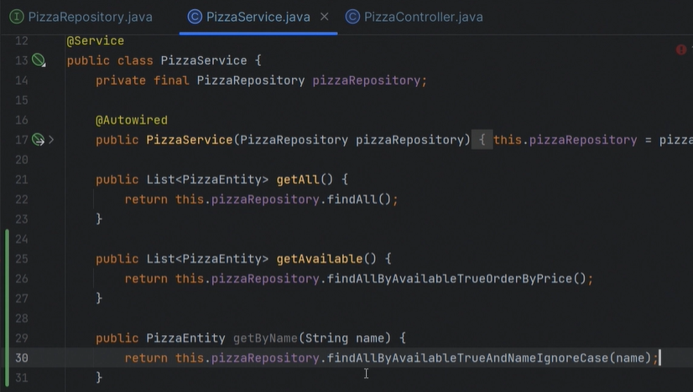

agregamos la línea 29 a 31 dando como referencia los parámetros que realizará.

Por último hacemos la creación del endpoint que dará la búsqueda de este método aplicado por postman.

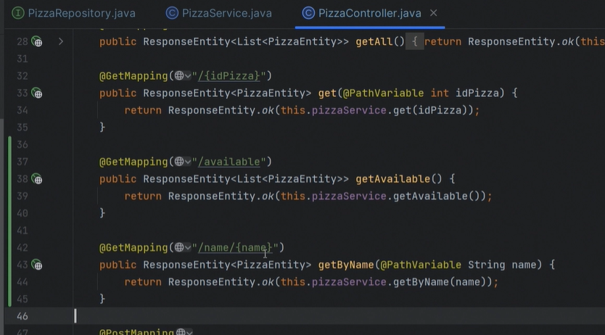

Como vemos se crea desde la línea 42 hasta la 45 nuestro endpoint.

hacemos nuestra consulta en postman

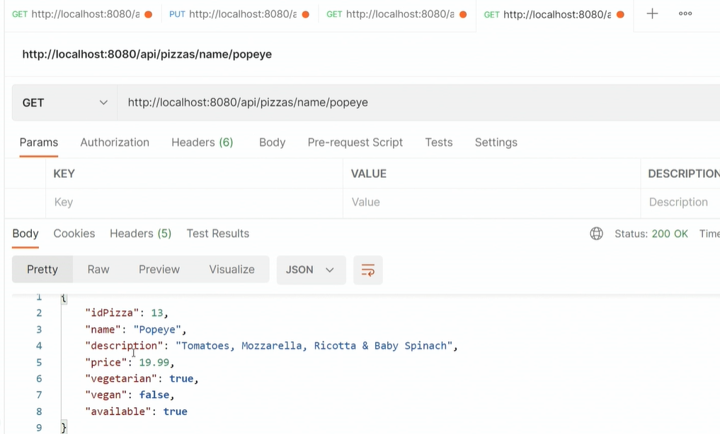

y como podemos ver me trae los resultados por pantalla y por consola realiza la peticion usando sql nativo.

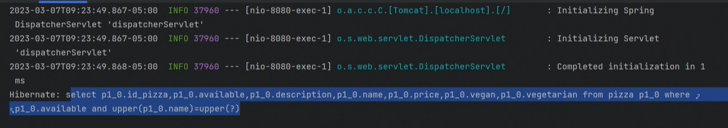

**Query Methods: Contains, Not**

dentro de la base de datos en la columna descripción tiene los ingredientes que están creadas las pizzas , con un query methodos realizaremos una consulta para recuperar las pizzas que tengan o no uno de sus ingredientes.

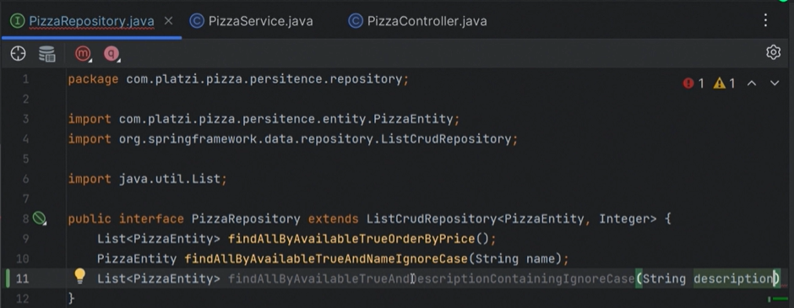

de esta forma en la linea 11 creamos nuestro query methods para realizar las consultas de las pizzas que contienen ingredientes.

ahora vamos a crear nuestro metodo en el servicio para que este ligado a nuestro query method.

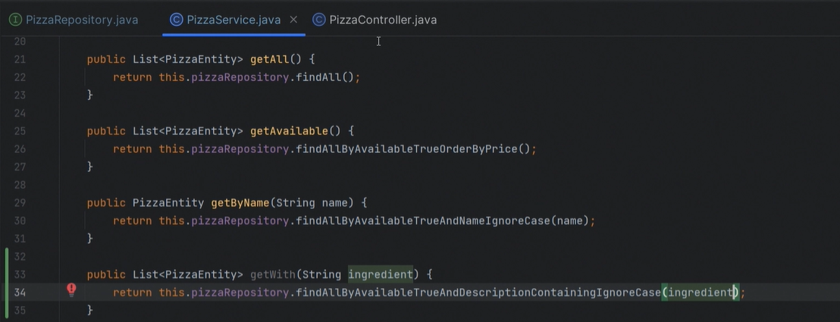

Ahora vamos a pizza controller hacemos un nuevo método que esté expuesto a nuestros parámetros de ingredientes y así acceder a nuestra base de datos.

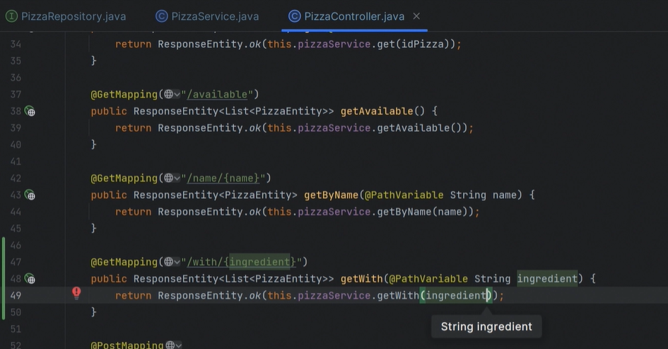

veamos ahora en ejecución como trabaja nuestra aplicación.

de esta forma podremos ver todas las pizzas que en su interior contiene en ingredientes mozarella.

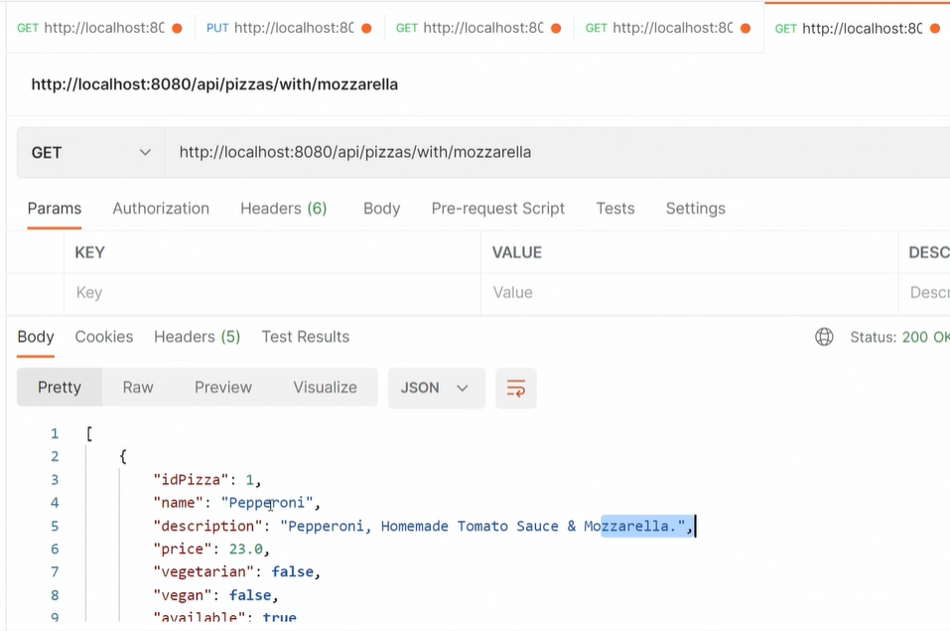

ahora realizaremos la busqueda con una consulta cuando no tenemos un producto determinado.

creamos el metodo en el crud repository

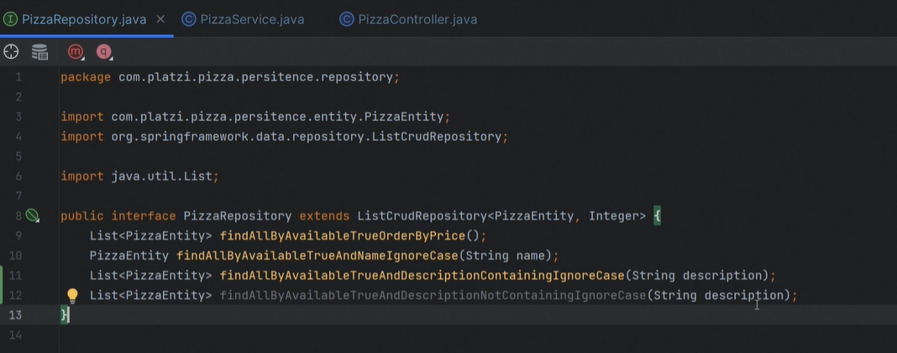

ahora lo cargamos en el service

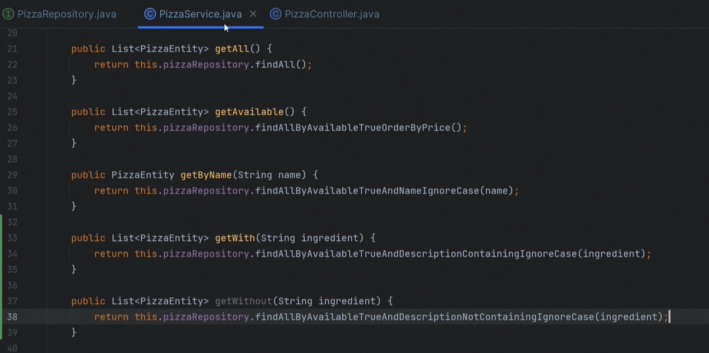

y por último agregamos la secuencia a nuestro controlador.

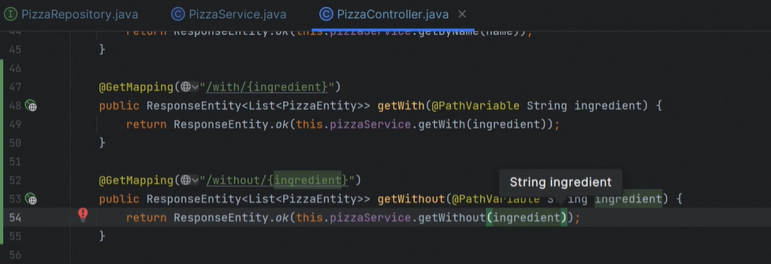

lanzamos la aplicación par que verifiquemos el comportamiento.

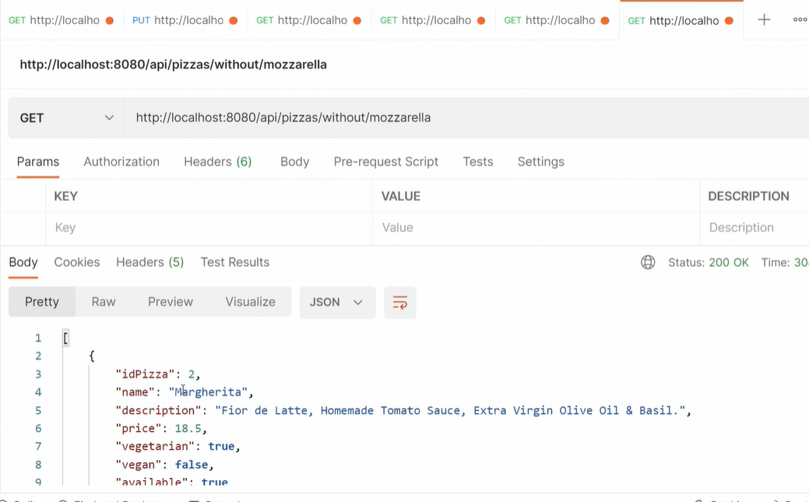

de esta forma nuestra consulta me traerá todas las pizzas que no tenga en su interior mozzarella.

aquí podremos ver la documentación oficial de los query methods

<https://docs.spring.io/spring-data/jpa/docs/current/reference/html/#repository-query-keywords>

# **Query Methods: After, Before, Between, Count, In**

estos queries son especiales por que se utilizan en gran medida para utilizar listas o fechas.

Vamos a crear un query para verificar las pizzas que se han vendido el dia de hoy.

nos vamos a order repository.

creamos el query method que realice la búsqueda, que l fecha sea antes after.

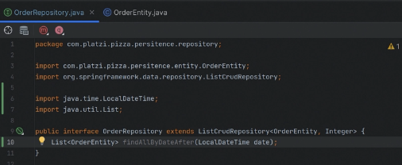

como lo vemos en la linea 10, findAllDate , date hace referencia al campo del entity.

vamos a order entity

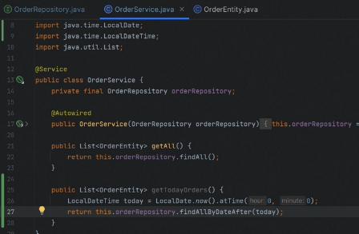

en este espacio creamos la linea 25 a 28 , donde creareoms una variable local que almacene la fecha actual y retorne los datos de ordenrepository dateafter.

vamos al controlador para asignar nuestro metodo de busqueda.

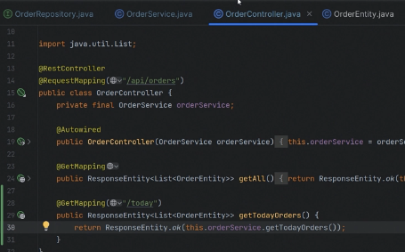

como lo vemos en la linea 28 a 31, este cargara los datos de nuestras ordenes teniendo en cuenta la fecha.

lanzamos la aplicacion y revisamos su comportamiento.

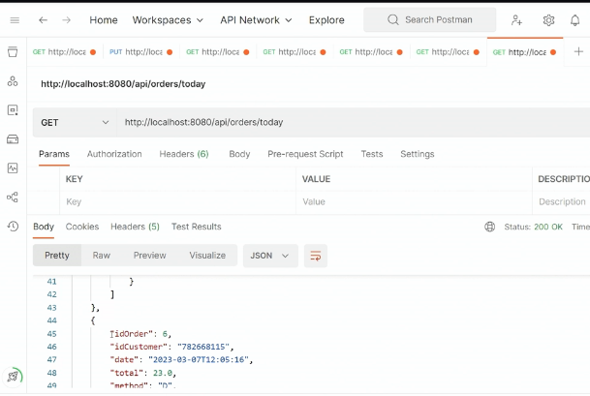

como vemos me trae las ordenes de la fecha actual, verificar que si tenga archivos con la fecha de hoy.

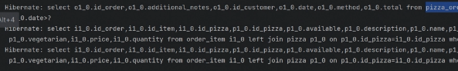

en consola hace la conversion a sql.

**vamos a realizar otro query de estas ordenes que se han consumido fuera del local o que simplemente salieron por domicilio.**

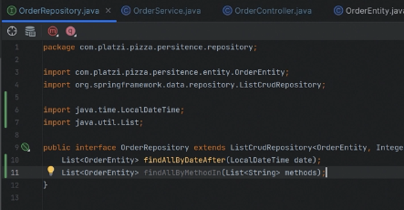

creamos la linea 11 , donde se realizara la busqueda de los query methodos , estos seran a forma de lista asi que debemos crear los items por los cuales se realizara las consultas de categoria.

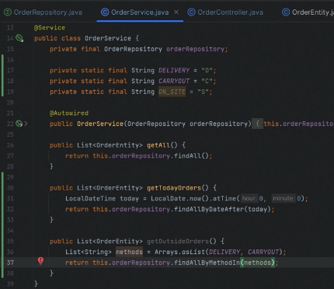

en este espacio se crearon la linea 17 a la 18 , donde se agregan variables estaticas para construir una arreglo de de string que contengas las iniciales de las categorias del pedido.

luego en la linea 35 a las 38 se manda a llamar esa lista de arreglos y se hace la busqueda con el findby de los metodos creados.

ahora vamos al con trolador y creamos el end point

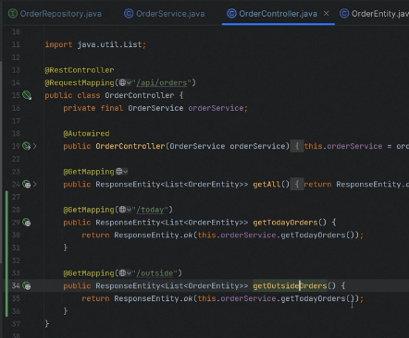

hacemos la prueba en postman.

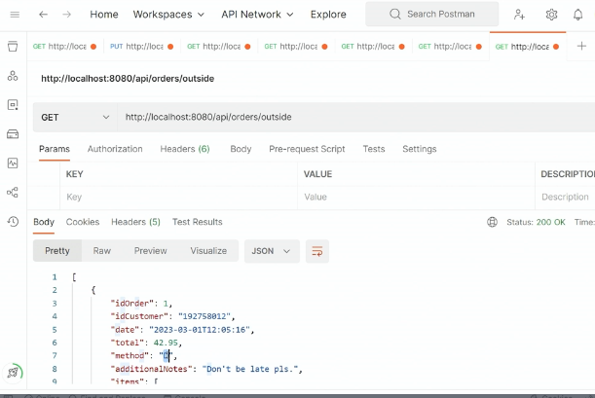

este realizara el filtro de solo las pizzas que contienen las categorias de D ,C , de cualquiera de las dos que salieron.

**para realizar un conteo de cuántas pizzas veganas tiene nuestra pizzeria.**

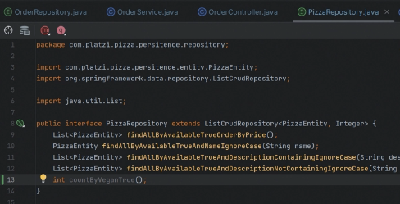

linea 13 , hace el conteo de enteros.

este conteo lo vamos a realizar en el mismo endpoint de aviable de disponibles.

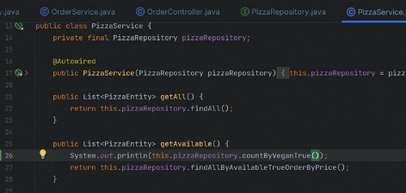

pero los imprimimos por consola .

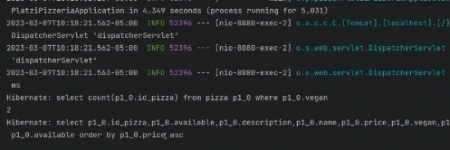

vemos que después de la petición tenemos el conteo de 2 pizzas veganas.

# **Query Methods: First, Top, Optional, LessThan, GreaterThan**

Otra de las ventajas que podemos tener es que podemos limitar o seccionar el número de registros de nuestra base de datos.

vamos usar en pizza repository un query que nos permite recuperar todas las pizzas que tenemos disponibles.

en los query anteriores realizabamos las consultas con los query method que tenia por medio de findAll hacia toda la busqueda ahora usaremos First que traera solo una busqueda.

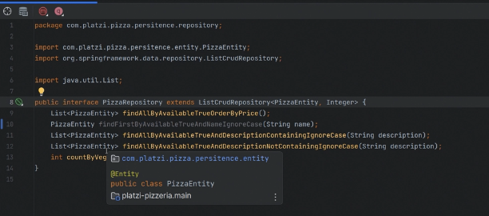

luego vamos a realizar la modificacion en el query methods

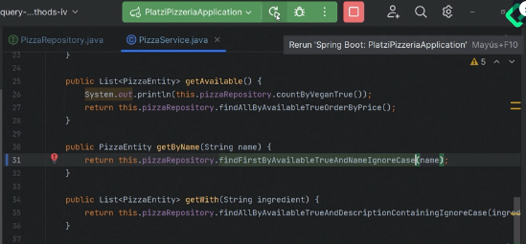

en price services.

podemos ver en consola como hace la conversion

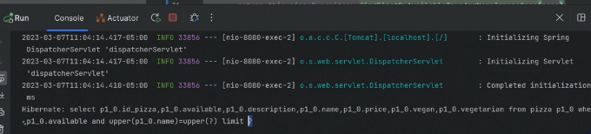

y en este caso solo trae el primer registro de nuestra base de datos.

otr forma de usarlo es trabajar con el pizza entity

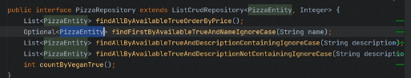

si queremos lanzar una exception

de pizza no existe , modificamos nuestro servicio es

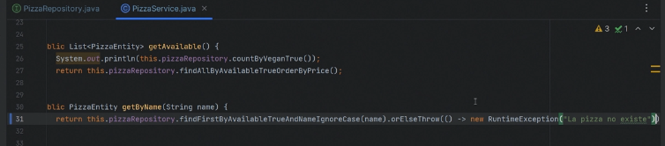

lanzamos la aplicación y probamos en postman

podemos ver las pizzas de **popeyes**

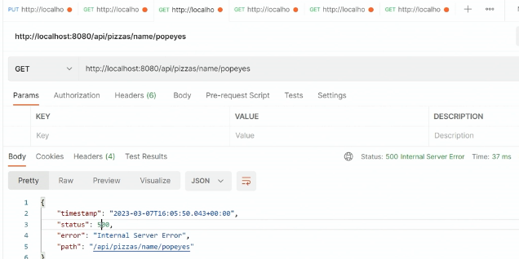

como podemos ver lanza error 500 y en consola me envía.

vamos a crear un nuevo método que nos permita consultar las pizzas mas baratas.

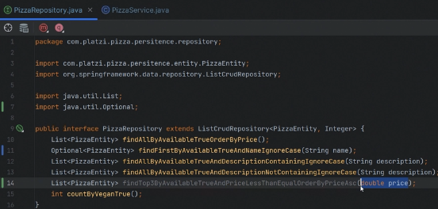

la linea 14 se crea, lo primero que realizara en consultar los 3 primeros con top , verifica la disponibilidad , uego hace la condicion que solo muestre los que sean menores al precio del parametro que se envia de manera ascendente.

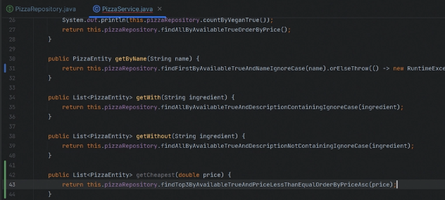

creamos la linea 43 , para que nos retorne esa informacion en forma de lista.

y ahora creamos el endpoint .

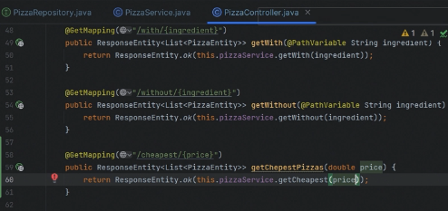

realizamos la petición enviando por parametro el valor de la pizza que deseamos que sea de referencia para consultas los 3 primeros.

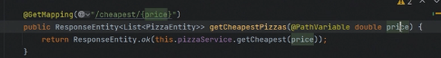

corregimos la linea 14

lanzamos la peticion

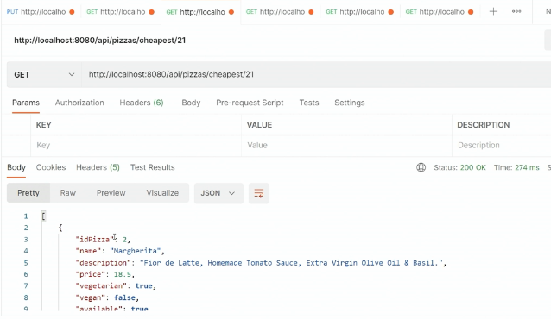

y vemos que me trae solo los primeros 3 menores de 21 dolares.



observamos la consulta.

<https://docs.spring.io/spring-data/jpa/docs/current/reference/html/#repository-query-keywords>

documentación oficial .

# **Paginación en las consultas**

Página and sorting

Paginando consultas,nos permite páginas los datos que tenemos en nuestra base de datos o en nuestras consultas.

usualmente se usan para crear paginación con datos muy grandes.

vamos a crear un nuevo repository que extienda de listPagindAndSortingRepository recibe pizza entity y debe tener el mismo tipo de clave primaria integer.

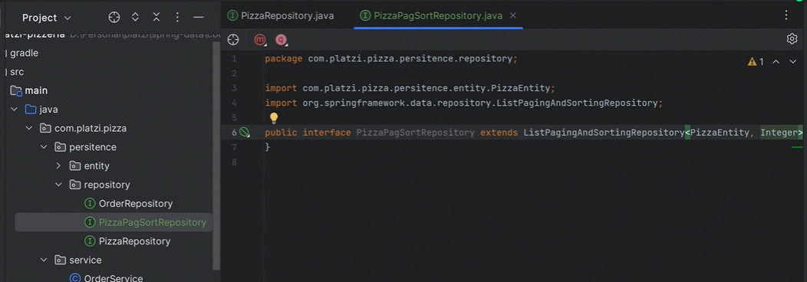

este se debe crear como una interface

abrimos pizza service y vamos a inyectar el nuevo repositoy que acabamos de crear.

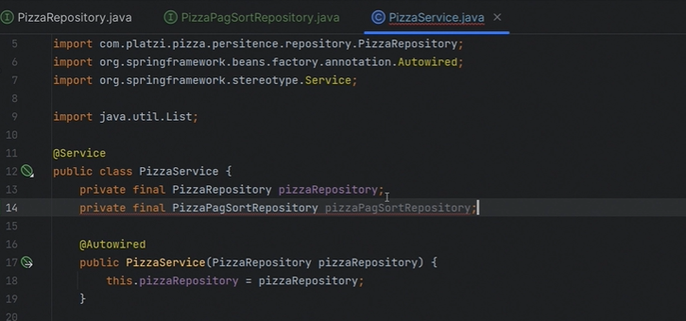

clic derecho y lo agregamos como constructor

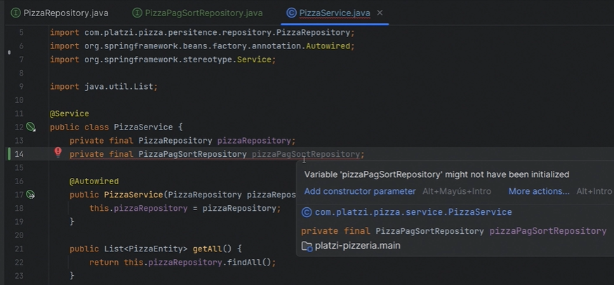

ahora el metodo de getAll vamos a modificarla para que la respuesta sea paginada.

como podemos ver

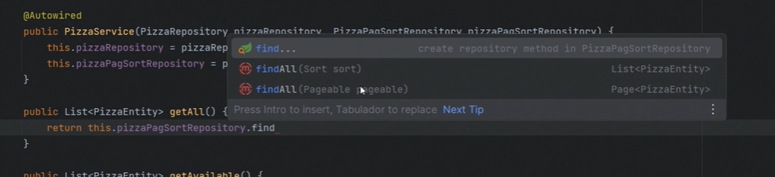

tiene el findAll (sort) y el findAll(Pageable)

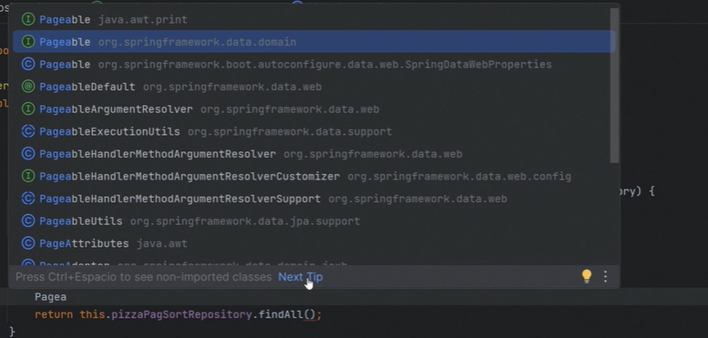

creamos un nuevo pageable data.domain.

page request este recibe un numero entero y un tamaño de esa pagina.

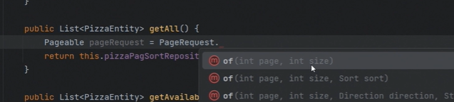

ahora debemos cambiar el tipo de retorno de lista a una pagina.

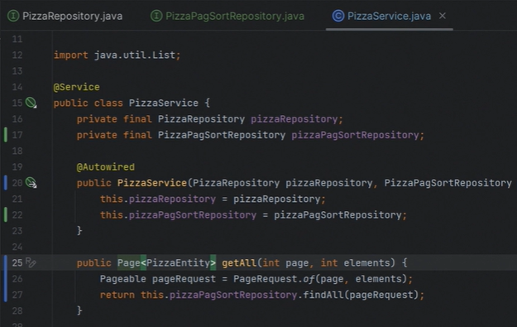

En el controlador no debemos inyectar nada.

solo debemos pasarle los elementos que vamos a retornar al momento de cargar la página.

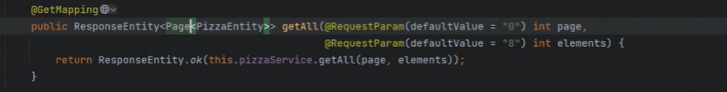

Lanzamos la aplicación y verificamos los datos.

Ahora se muestran los datos por medio de content y este nos mostrará 8 pizzas que fue el default que le indicamos.

también vemos el pageable.

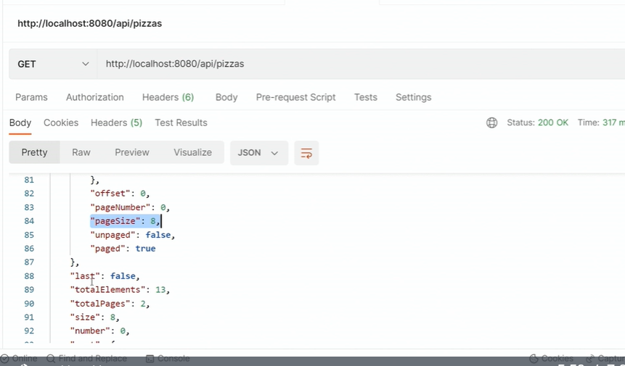

si le agregamos unos params

page value 0

elements value 15

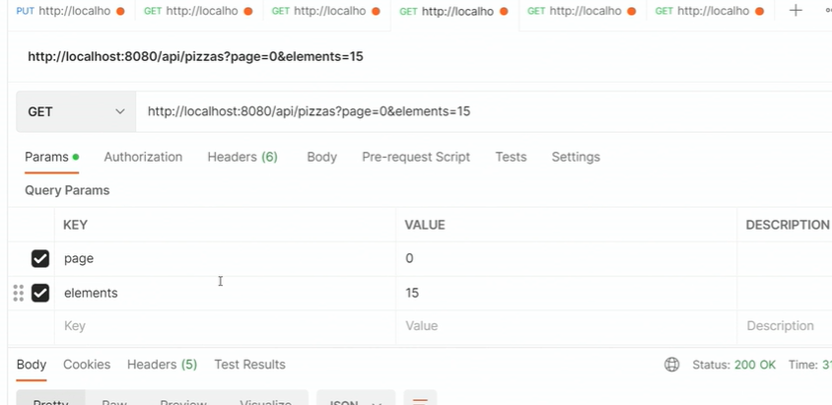

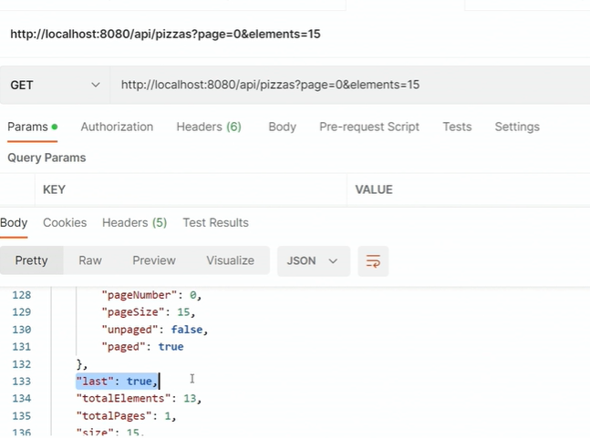

de esta forma me traerá la última página.

**Ordenando la información paginada**

vamos a ordenar la información

primero ingresamos al pizzapagsort

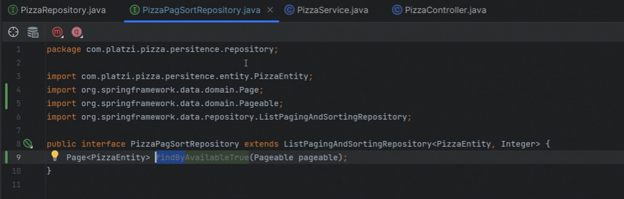

al método del service le agregaremos la paginación y un string sortBy

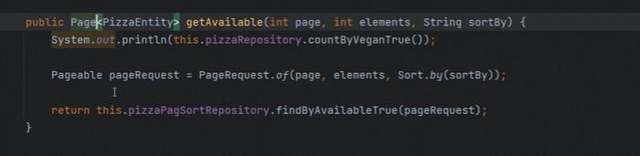

Al controlador le asignamos por parámetros la página, la cantidad de elementos y por donde o en qué columna asignaremos .

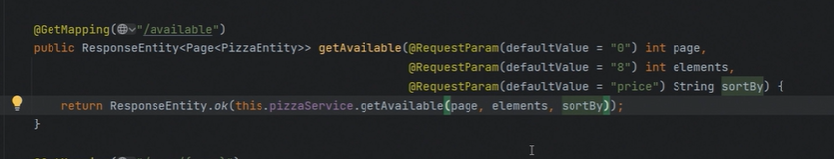

agregamos lo parámetros

sortBy value name

y así lo asigna por orden alfabético.

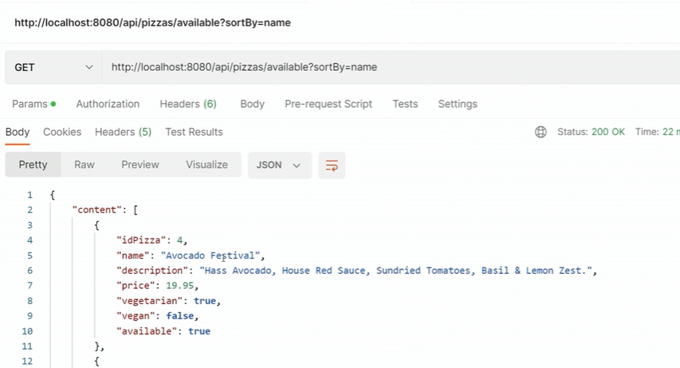

tambien podemos asignarlo si es ascendente o descendente

esto lo agregamos al mapping del controlador

usaremos el que tiene una direccion desde el string.

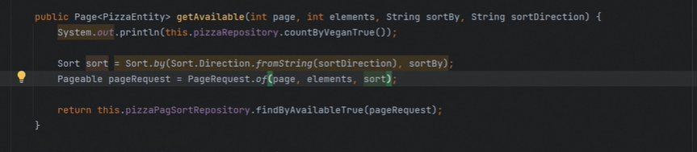

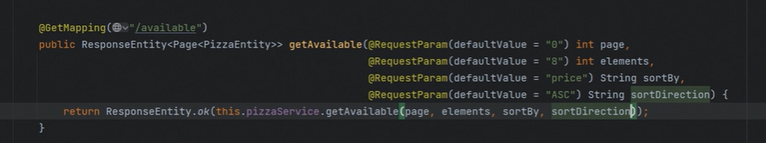

de esta forma agregamos desde la pizza mas barata a la mas cara teniendo en cuenta los parametros

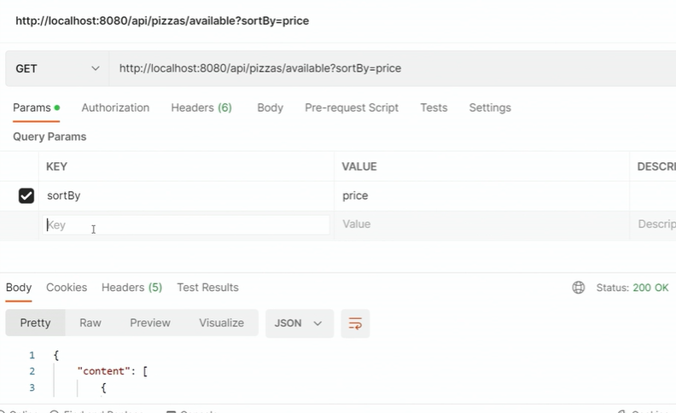

esto de forma ascendente

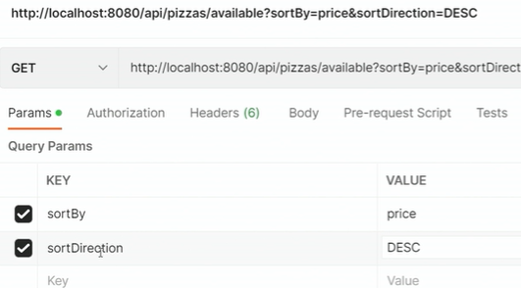

de esta forma cambiamos la dirección

y nos traerá la pizza mas cara

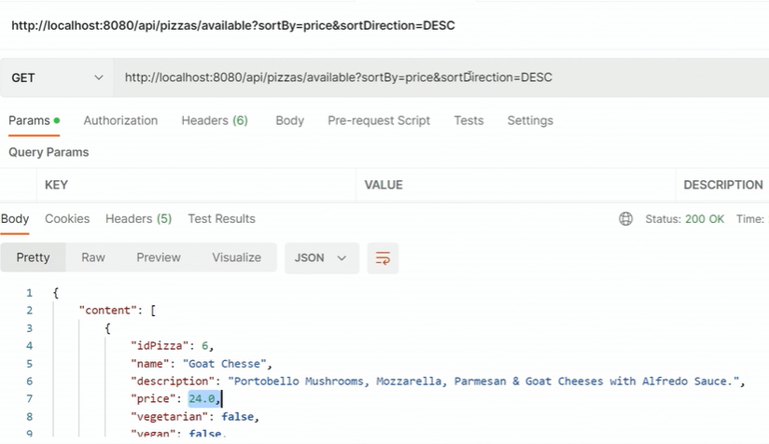

**Usar la anotación @Query con JPQL**

Java Persistence Query Language es un lenguaje que permite hacer consultas a la base de datos basadas en entities , en lugar de usar sql que se usan tablas y columnas , usaremos entities y sus atributos.

vamos a crear un nuevo repositorio que se encargue de recuperar la información de los clientes en nuestra base de datos.

Creamos nuestro customer Repository que extiende list crudrepository que trae como parámetro el customer entity y el valor de la clave primaria.

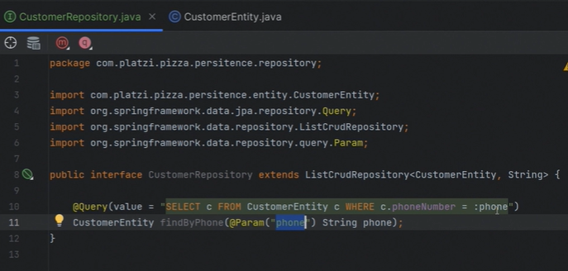

ahora crearemos un nuevo servicio para que desde la consulta pueda realizar la búsqueda.

agregamos el constructor del customer repository

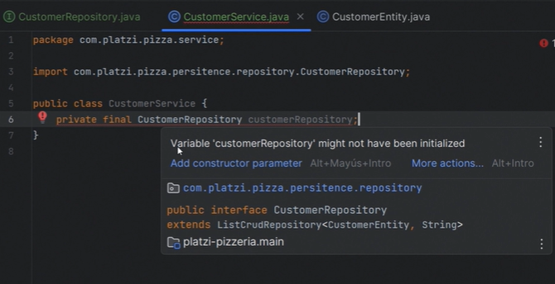

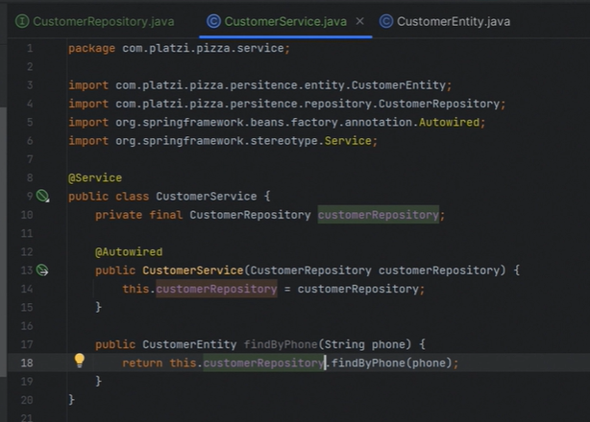

vamos a crear el controlador que sera encargado de asignar el endpoint de los datos que estamos agregando a nuestra base de datos.

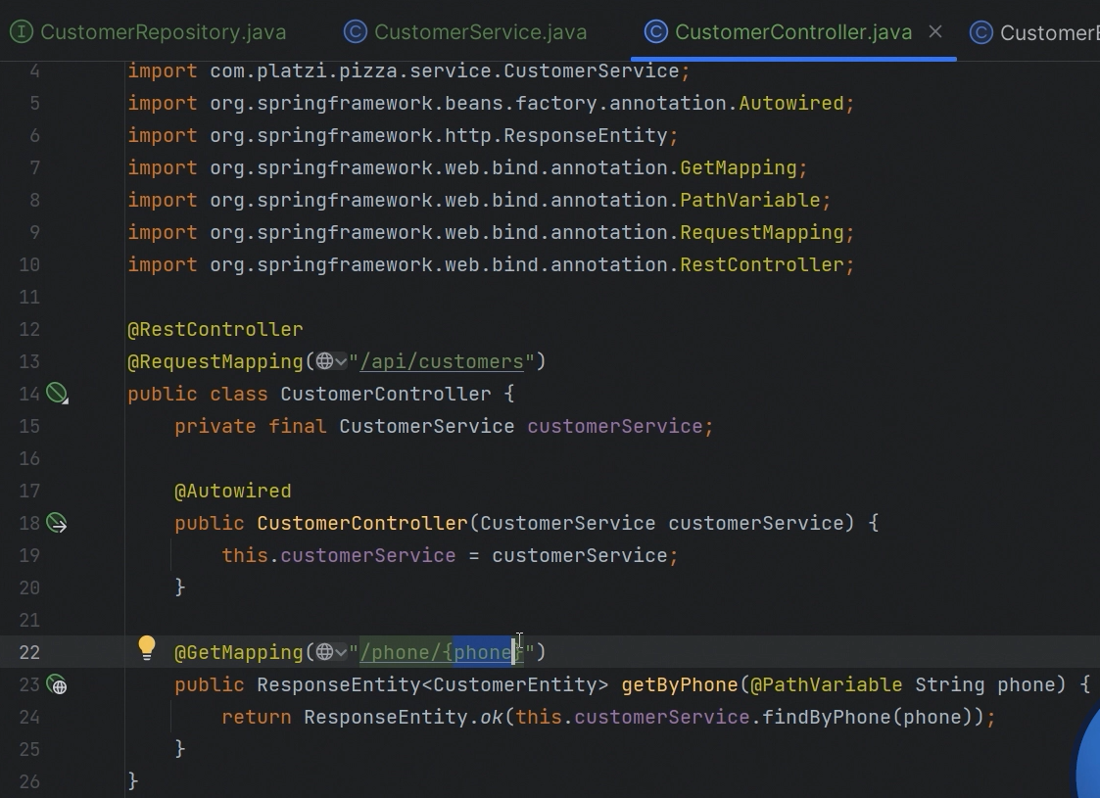

cuando enviamos la peticion por postman podemos ver que si me esta cargando los datos como se establece

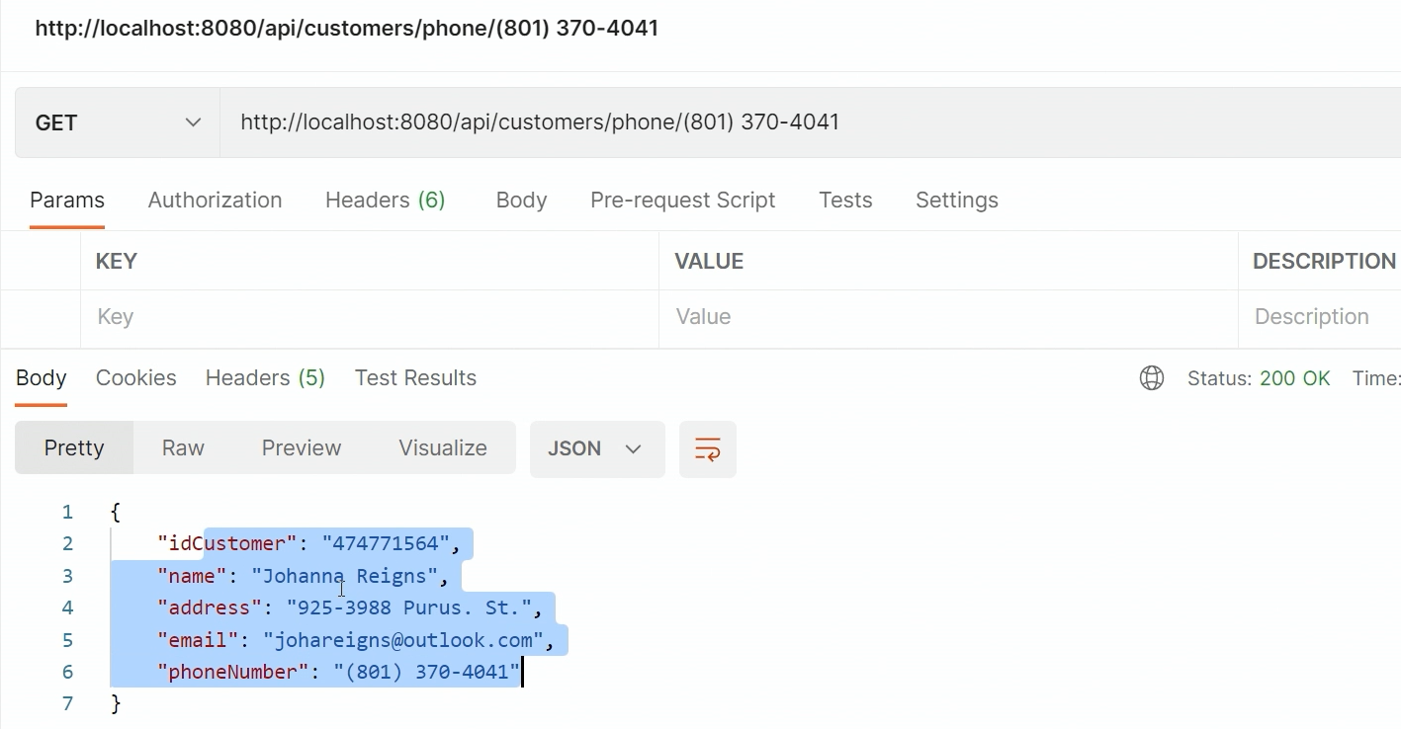

Esto ayuda mucho cuando estamos familiarizados con los sql.

**Usar @Query con SQL nativos**

Trabajar con Querys nativos brinda mucha flexibilidad ya que se hace con Sql , usando sql nativos podemos hacer todas modificaciones de la base de datos acciones que no se pueden hacer con los query method o con JPQl

Crearemos un nuevo método que nos permita consultar las órdenes que ha tenido un usuario en específico en nuestra pizzería , para eso entramos a order repository.

crearemos un nuevo método en orden repository

creamos un nuevo método que retorne una lista de órdenes.

se llamará find customer y se hara la busqueda por medio del id del customer.

cómo se usará sql mnativo debemos respetar el nombre de las tablas como se encuentran en la base de datos.

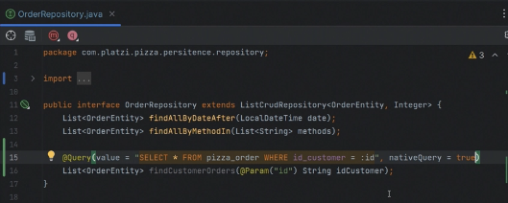

en el order service creamos el servicio para comunicarnos con el repository

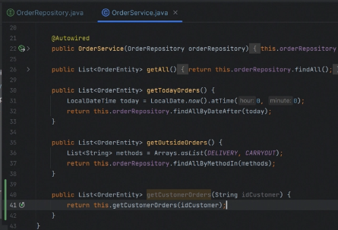

Este estará en la línea 40 a la 42 , donde tendrá una lista que consigue los getcurtomersorders , recibe un id customer y retorna esta lista en específico.

Para el caso del controlador creamos el endpoint para revisar que nuestros datos si se ejecuten de forma correcta.

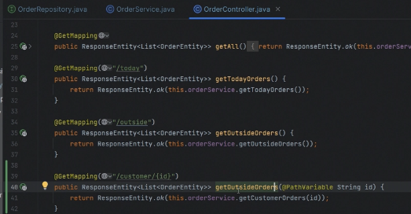

modificamos el order service

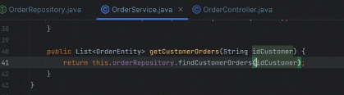

lanzamos la peticion y verificamos que nuestro cliente tiene dos ordenes

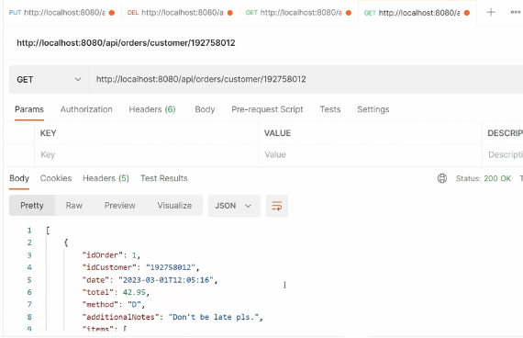

si queresmo organizar nuestros datos en el end point de manera asc y que este ordenada por el precio , agregaremos la anotacion en el orderentity

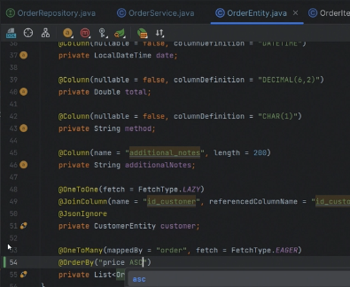

linea 54

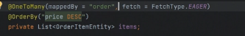

esta forma de ordenar las aplica hibernate.

**Resultado personalizado con @Query**

Cuando se está construyendo una aplicación , en ocasiones debemos construir querys complejos y de esta forma debemos construirlos de forma personalizado, veamos cómo se realiza la construcción de estos.

Las proyecciones o DTO son muy útiles en estos escenarios.

y lo que debemos hacer es crear una interfaz que recupere los atributos que vamos a utilizar en una sola consulta.

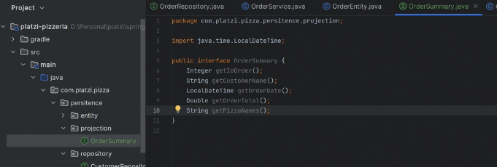

se crea el projection y en este se crean los valor que se van a realizar dentro de la busqueda del sql , estos sera de referencia para que nuestra consulta nativa pueda relacionarse con nuestra base de datos.

veamos como se ve nuestro sql nativo y luego se le asignaron los nombres de los projection que estar ligados a este.

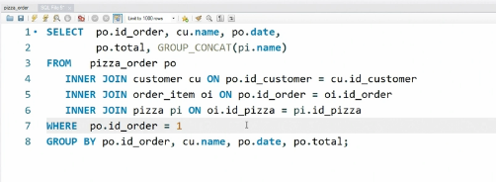

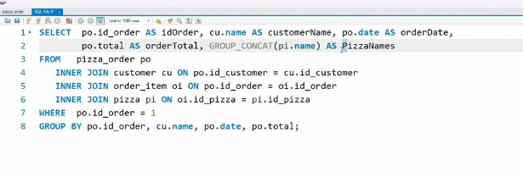

de esta forma modificamos nuestro sql nativo para que tenga los valores de los nombres de los atributos que asignamos en el projection.

en el orden repository pegaremos este script para que sea usado como optionsummary

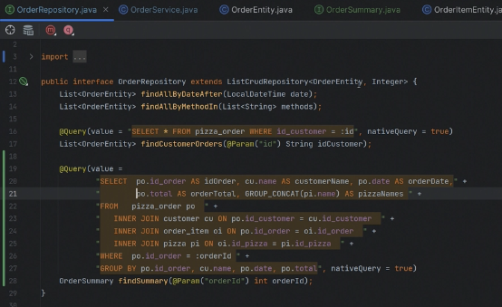

al order repository le agregaremos los datos correspondientes al sumary de nuestra consulta sql en archivo service.

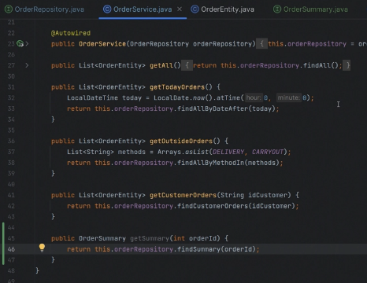

y por ultimo cargamos en el end point los datos de salida de nuestro archivo.

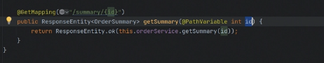

lanzamos la aplicacion y nos dara como resultado los datos esperados de la consulta

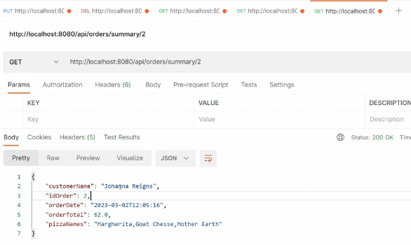

# **Usar @Modifying en un @Query**

con la anotación modifying realizaremos la consulta para modificar un valor a nuestra base de datos.

modificaremos un precio de un objeto con el id de la pizza y el nuevo precio de la pizza.

cxrearemos un nuevo paquete de nombre dto data transfer object

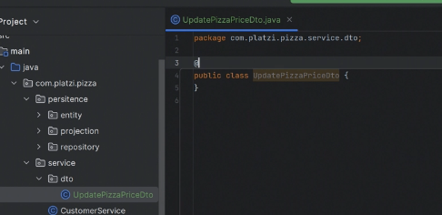

cargaremos una data de lombok

y asignaremos los atributos de los datos que se modficaran.

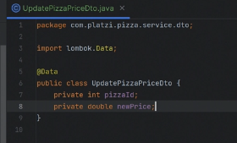

vamos al order repository y cargamos los datos de nuestro sql

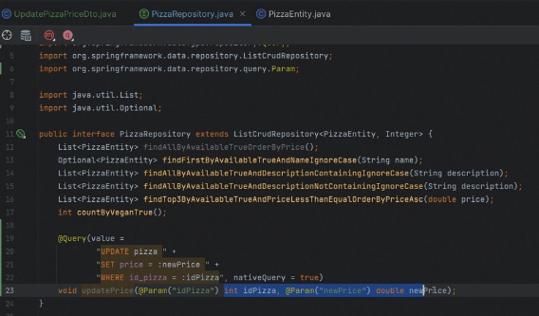

linea 19 y 23

tambien se puede realizar tomando el expresion lenguaje sprint , que tomara de un objeto completo en ste caso del dto un valor en especifico.

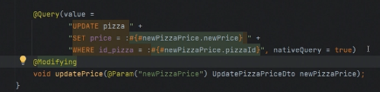

dentro de pizza service creamos un nuevo metodo

que reciba un update pizza dto

y en el cuerpo el llamado del pizza repository

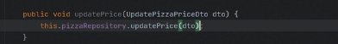

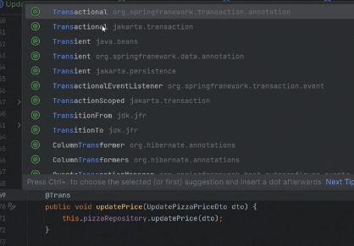

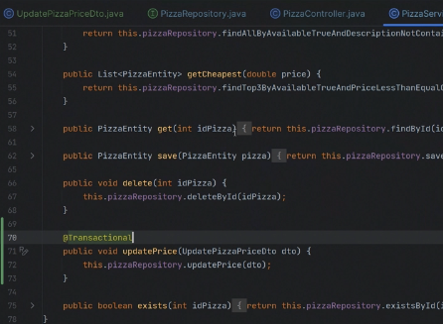

construimos nuestro end point para verificar la consulta de los mismos

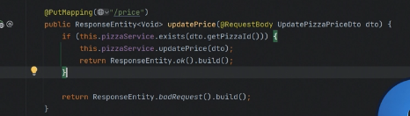

hacemos la creacion del body

para cargar los datos de el nuevo valor de lapizza segun el id

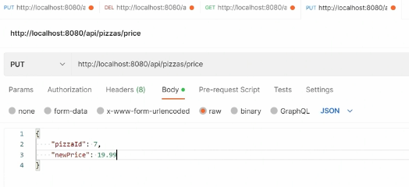

lanzamos la aplicación y vemos que ocurre.

**ACID: @Transactional para asegurar la atomicidad**

debemos tener en cuenta que los transaccional tengan la ejecución completa a la base de datos y no generar modificación nulas o perdidas de información.

**ACID**

son características que debe cumplir una transacción para ser confiable.

**Spring Data JPA**

adjunto un link acerca de las propagación de las transacciones como para entender un poco más

[Transaction Propagation and Isolation in Spring @Transactional](https://www.baeldung.com/spring-transactional-propagation-isolation)

# **Auditoría con Spring Data**

vamos a mirar los procesos de auditoría con la fecha de creación y la fecha de modificación.

Lo primero que debemos hacer es ingresar a la clase Principal main y agregar la anotación.

**enable Java Application**

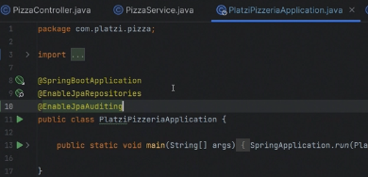

ahora le agregaremos a nuestro entity que sera auditado con fecha de creacion y fecha de modificación , traemos la anotacion de esta forma.

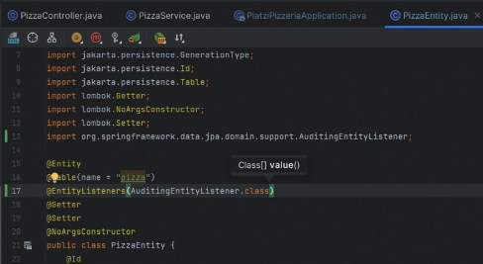

luego agregaremos dos columnas a nuestro entity para establecer las fechas de auditoria.

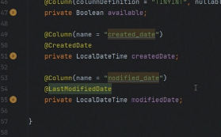

ejecutamos la aplicación y veremos que de manera automática el creara dos columnas una de creación y una de modificación.

hacemos la modificación de mother hear 2

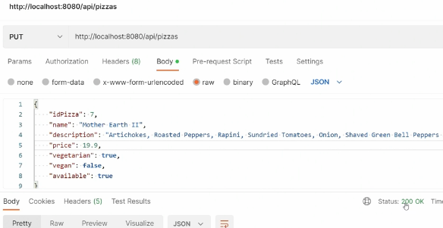

Lanzamos la aplicación y cuando la revisamos en la base de datos, ya tiene una fecha de modificación.

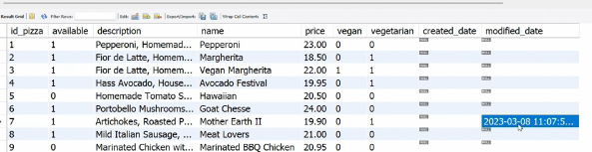

podemos agregar

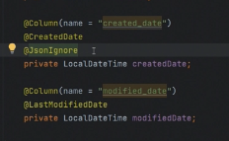

json ignore para establecer esos datos.

otra forma es crear una superclase para establecer estas columnas.

Creamos una nueva clase llamada auditable entity, puede ser heredada desde otras clases , en este caso desde pizza entity.

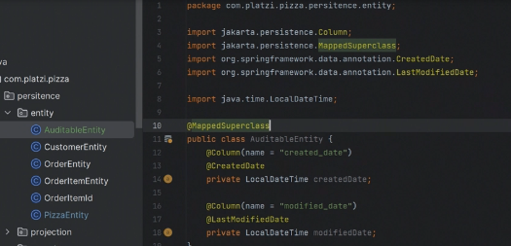

a pizza entity le asignamos la superclase, linea 21

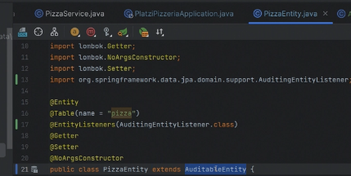

ejecutamos la aplicación y como podemos ver realiza lo mismo , pero teniendo los datos de la auditoría por separado y no mostrará en el json los resultados finales.



**Crear listener personalizado para auditoría**

vamos a traer todo lo que esta dentro del entity

creamos un nuevo paquete de nombre audit, esto para crear dentro del paquete todos los listener que se van a crear para los demas entities.

pasaremos todos los datos de nuestro audit anterior y crearemos un audit listener nuevo.

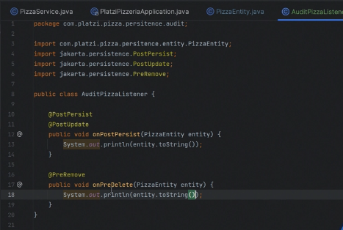

este nuevo archivo tenda un par de elementos para cuando se elimine una pizza, se edite una pizza o creo una pizza.

debo usar unas anotaciones para este momento.

debemos agregar en el pizza entity

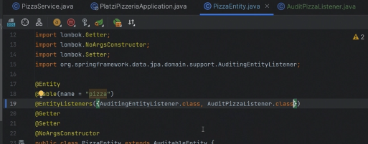

el nuevo archivo para cargar los datos de nuestras pizzas.

cargaremos el tostring que cargara todos los datos.

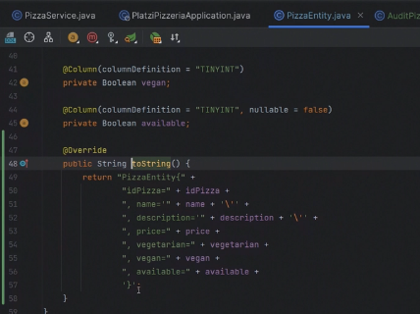

en postman se hace la modificacion de los archivos para que carge directamente y tome los datos de auditoria.

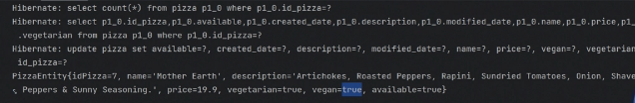

cambiamos la pizza 7a vegan true

puedes hacer el proceso un poco más robusto.

Esta anotación se ejecuta después de que ocurra un select.

y la información sea cargada en un entity en su estado actual antes de una modificación

modificamos el entity

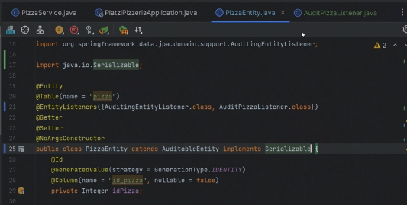

con serealizable y agregamos en el audit pizza otro metodo.

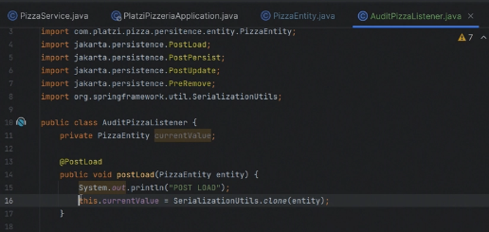

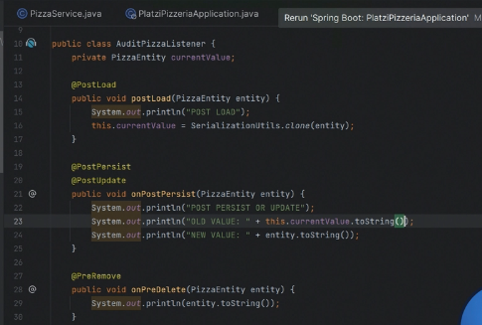

actualizamos una pizza

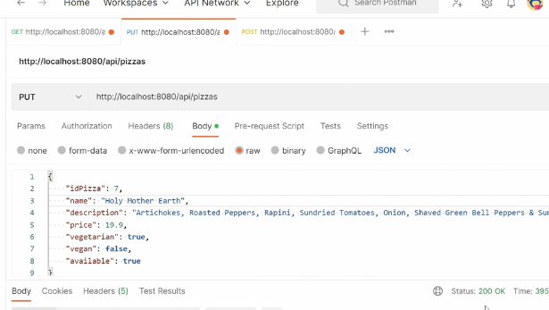

para crear un nuevo registro podemos quitar el

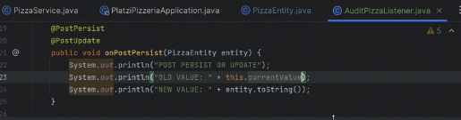

creamos una nueva pizza

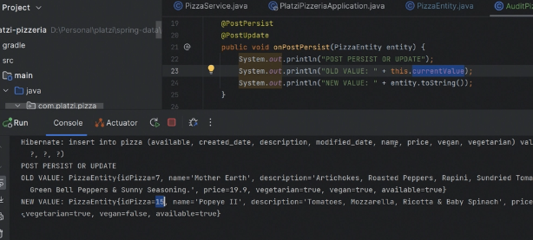

y nos muestra los valores comparativos.

# **Ejecutar un stored procedure**

| DROP procedure IF EXISTS `take_random_pizza_order`;  DELIMITER $$  CREATE PROCEDURE `take_random_pizza_order`( IN id_customer VARCHAR(15),  IN method CHAR(1),  OUT order_taken BOOL)  BEGIN  DECLARE id_random_pizza INT;  DECLARE price_random_pizza DECIMAL(5,2);  DECLARE price_with_discount DECIMAL(5,2);    DECLARE WITH_ERRORS BOOL DEFAULT FALSE;  DECLARE CONTINUE HANDLER FOR SQLEXCEPTION  BEGIN  SET WITH_ERRORS = TRUE;  END;    SELECT id_pizza, price  INTO id_random_pizza, price_random_pizza  FROM pizza  WHERE available = 1  ORDER BY RAND()  LIMIT 1;    SET price_with_discount = price_random_pizza - (price_random_pizza * 0.20);    START TRANSACTION;  INSERT INTO pizza_order (id_customer, date, total, method, additional_notes)  VALUES (id_customer, SYSDATE(), price_with_discount, method, '20% OFF PIZZA RANDOM PROMOTION');    INSERT INTO order_item (id_item, id_order, id_pizza, quantity, price)  VALUES (1, LAST_INSERT_ID(), id_random_pizza, 1, price_random_pizza);    IF WITH_ERRORS THEN  SET order_taken = FALSE;  ROLLBACK;  ELSE  SET order_taken = TRUE;  COMMIT;  END IF;    SELECT order_taken;  END$$  DELIMITER ; |
| --- |

.